|  |
| --- |
| **BỘ GIÁO DỤC VÀ ĐÀO TẠO**  **TRƯỜNG ĐẠI HỌC MỞ THÀNH PHỐ HỒ CHÍ MINH**  **---------------------** |
|  |
| **NGUYỄN NGỌC HẬU** |
| **HỆ THỐNG QUẢN LÝ SHOP**  **BÁN QUẦN ÁO ONLINE** |
| **ĐỒ ÁN NGÀNH**  **NGÀNH CÔNG NGHỆ THÔNG TIN** |
| **TP. HỒ CHÍ MINH, NĂM 2024** |

|  |
| --- |
| **BỘ GIÁO DỤC VÀ ĐÀO TẠO**  **TRƯỜNG ĐẠI HỌC MỞ THÀNH PHỐ HỒ CHÍ MINH**  **---------------------** |
|  |
| **NGUYỄN NGỌC HẬU** |
| **HỆ THỐNG QUẢN LÝ SHOP**  **BÁN QUẦN ÁO ONLINE** |
| **Mã số sinh viên: 2151050122** |
| **ĐỒ ÁN NGÀNH**  **NGÀNH CÔNG NGHỆ THÔNG TIN** |
| **Giảng viên hướng dẫn: TS. Nguyễn Tiến Đạt** |
| **TP. HỒ CHÍ MINH, NĂM 2024** |

LỜI CẢM ƠN

Trong suốt khoảng thời gian làm đồ án ngành, em đã nhận được nhiều sự giúp đỡ cả về thể chất và tinh thần, những đóng góp, những lời động viên từ thầy hướng dẫn, gia đình và bạn bè.

Em xin gửi lời cảm ơn chân thành đến giáo viên hướng dẫn – TS.Nguyễn Tiến Đạt giảng viên khoa Công nghệ thông tin – Trường Đại học Mở Thành phố Hồ Chí Minh người đã tận tình chỉ dẫn em trong suốt thời gian thực hiện đồ án ngành.

Em cũng xin gửi lời cảm ơn đến với tất cả các giảng viên trong Trường Đại học Mở Thành phố Hồ Chí Minh nói chung và các thầy cô thuộc Khoa Công nghệ thông tin nói riêng đã cung cấp cho em kiến thức các môn đại cương cũng nhưng các kiến thức chuyên ngành trong suốt ba năm học tập tại trường, đã giúp em có được cơ sở lý thuyết vững vàng và luông tạo điều kiện giúp đỡ em trong suốt quá trình theo học tại Trường.

Cuối cùng, em xin gửi lời cảm ơn đến gia dình và bạn bè đã luôn đồng hành, tạo điều kiện cũng như giúp đỡ, động viên em trong quá trình em học tập và hoàn thành đồ án ngành.

Em xin chân thành cảm ơn!

NHẬN XÉT CỦA GIẢNG VIÊN HƯỚNG DẪN

____________________________________________________________________________________________________________________________________________________________________________________________________________________________________________________________________________________________________________________________________________________________________________________________________________________________________________________________________________________________________________________________________________________________________________________________________________________________________________________________________________________________________________________________________________________________________________________________________________________________________________________________________________________________________________________________________________________________________________________________________________________________________________________________________________________________________________________________________________________________________________________________________________________________________________________________________________________________________________________________________________________________________________________________________________________________________________________________________________________________________________________________________________________________________________________________________________________________________________________________________________________________________________________________________________________________________________________________________________________________________________________________________________________________________________________________________________________________________________________________________________

TÓM TẮT ĐỒ ÁN NGÀNH

Năm 2024, thị trường bán lẻ quần áo trực tuyến tại Việt Nam đã có những bước phát triển vượt bậc, nhờ vào sự phổ biến của internet và điện thoại thông minh. Người tiêu dùng dễ dàng tìm kiếm, mua sắm và nhận hàng mà không cần rời khỏi nhà. Sự cạnh tranh mạnh mẽ về giá cả, mẫu mã đa dạng và các chương trình khuyến mãi đã làm tăng sức hấp dẫn của thị trường này. Các nền tảng thương mại điện tử lớn như Shopee, Lazada, và Sendo góp phần không nhỏ với giao diện thân thiện, chính sách đổi trả linh hoạt và dịch vụ giao hàng nhanh chóng.

Dự án phát triển hệ thống quản lý bán lẻ quần áo trực tuyến nhằm xây dựng một mô hình cửa hàng trực tuyến đơn giản nhưng hiệu quả. Hệ thống sẽ tích hợp các tính năng như quản lý sản phẩm, khách hàng, đơn hàng, khuyến mãi và đổi trả hàng. Cụ thể, khách hàng có thể đăng ký tài khoản, duyệt sản phẩm, thêm vào giỏ hàng, và chọn nhiều phương thức thanh toán (thẻ tín dụng, COD, ví điện tử).

Bên cạnh đó, hệ thống cung cấp tính năng tìm kiếm thông minh giúp người dùng dễ dàng lọc sản phẩm theo danh mục, giá cả, kích cỡ, màu sắc và đánh giá. Các chương trình khuyến mãi cá nhân hóa dựa trên lịch sử mua hàng cũng được áp dụng để thu hút và giữ chân khách hàng. Đơn hàng được quản lý chi tiết từ khi đặt đến khi giao hàng, và khách hàng có thể theo dõi trạng thái đơn hàng qua tài khoản của mình.

Hệ thống còn hỗ trợ việc đánh giá sản phẩm sau khi nhận hàng. Nếu có vấn đề, khách hàng có thể yêu cầu đổi trả. Việc đổi trả được quản lý nghiêm ngặt, yêu cầu minh chứng rõ ràng nếu lỗi thuộc về shop, và trong trường hợp khách hàng sai, chỉ được yêu cầu đổi với điều kiện bù phí vận chuyển.

Tóm lại, hệ thống này không chỉ giúp cải thiện trải nghiệm mua sắm cho khách hàng mà còn hỗ trợ chủ shop trong việc quản lý sản phẩm, đơn hàng, khuyến mãi và giao dịch. Điều này đảm bảo việc kinh doanh trực tuyến được thực hiện hiệu quả và tạo dựng được niềm tin với khách hàng trong môi trường cạnh tranh khốc liệt.

MAJOR PROJECT SUMMARY

In 2024, Vietnam's online clothing retail market has seen significant development, thanks to the widespread availability of the internet and smartphones. Consumers can easily search for, shop, and receive their orders without leaving home. Strong competition in pricing, diverse product models, and frequent promotional programs have increased the appeal of this market. Major e-commerce platforms such as Shopee, Lazada, and Sendo have contributed greatly with user-friendly interfaces, flexible return policies, and fast delivery services.

The project to develop an online clothing retail management system aims to build a simple yet effective online store model. The system will integrate features such as product management, customer management, order management, promotions, and returns. Specifically, customers can register accounts, browse products, add items to the cart, and choose from various payment methods (credit card, COD, e-wallet).

Additionally, the system provides intelligent search capabilities that allow users to easily filter products by category, price, size, color, and reviews. Personalized promotional programs based on purchase history are also implemented to attract and retain customers. Orders are managed in detail from the time they are placed to delivery, and customers can track the order status through their account.

The system also supports product reviews after the customer receives the item. If there are issues, customers can request returns. The return process is strictly managed, requiring clear evidence if the fault lies with the store, and in the case where the customer is at fault, an exchange can be requested with a shipping fee.

In summary, this system not only enhances the shopping experience for customers but also assists store owners in managing products, orders, promotions, and transactions. It ensures that online business operations are carried out efficiently, building trust with customers in a highly competitive environment.

MỤC LỤC

LỜI CẢM ƠN 1

NHẬN XÉT CỦA GIẢNG VIÊN HƯỚNG DẪN 2

TÓM TẮT ĐỒ ÁN NGÀNH 3

MAJOR PROJECT SUMMARY 4

MỤC LỤC 5

DANH MỤC TỪ VIẾT TẮT 8

DANH MỤC HÌNH VẼ 9

DANH MỤC BẢNG 10

MỞ ĐẦU 12

Chương 1. Giới thiệu đề tài 13

1.1. Giới thiệu 13

1.2. Mục tiêu đề tài 13

1.3. Khảo sát hiện trạng 13

1.3.1. Khảo sát tính năng tìm kiếm và mua sắm sản phẩm 14

1.3.2. Khảo sát tính năng theo dõi đơn hàng 14

1.3.3. Khảo sát tính năng chia sẻ và đánh giá sản phẩm 14

1.3.4. Khảo sát tính năng nâng cao 15

Chương 2. Mô tả hiện trạng 16

2.1. Tổng quan hệ thống 16

2.2. Nghiệp vụ quản lý 16

2.2.1. Quản lý khách hàng 16

2.2.2. Quản lý sản phẩm 16

2.2.3. Quản lý đơn hàng 17

2.2.4. Quản lý khuyến mãi 19

2.2.5. Quản lý đánh giá 20

2.3. Cơ cấu tổ chức 20

2.4. Quy trình vận hành 21

Chương 3. Phân tích hệ thống 22

3.1. Phân rã chức năng hệ thống 22

3.2. Sơ đồ phân rã chức năng 22

3.3. Xây dựng mô hình luồng dữ liệu 23

3.3.1. Xây dựng mô hình luồng dữ liệu mức ngữ cảnh (DFD mức 0) 23

3.3.2. Xây dựng mô hình luồng dữ liệu mức đỉnh (DFD mức 1) 23

3.3.3. Xây dựng mô hình luồng dữ liệu mức 2 (DFD mức 2) 24

3.3.4. Xây dựng mô hình luồng dữ liệu mức 3 (DFD mức 3) 26

Chương 4. Thiết kế hệ thống 28

4.1. Mô hình liên kết thực thể (Entity-Relationship Diagram (ERD)) 28

4.2. Mô hình quan hệ (Relational Model) 28

4.3. Bảng hình quan hệ 29

4.4. Bảng ràng buộc thực thể 37

4.4.1. Ràng buộc giữa DanhMuc và SanPham 37

4.4.2. Ràng buộc giữa SanPham và CTSP 37

4.4.3. Ràng buộc giữa CTSP và CTSP_Size 37

4.4.4. Ràng buộc giữa DonHang và CTSP_Size, CTDH, CTKM, DanhGia 38

4.5. Lược đồ cơ sở dữ liệu quan hệ (Database Schema) 39

4.6. Lược đồ cơ sở dữ liệu (Database Diagram) 39

Chương 5. Triển khai hệ thống 40

5.1. Công cụ sử dụng 40

5.1.1. HTML, CSS và JavaScript và Razor (Frontend) 40

5.1.2. ASP.NET Core MVC (Backend) 41

5.2. Triển khai 42

5.2.1. Giao diện trang chủ khách hàng 42

5.2.2. Giao diện trang chi tiết sản phẩm 43

5.2.3. Giao diện trang giỏ hàng 44

5.2.4. Giao diện trang đặt hàng 44

5.2.5. Giao diện trang theo dõi đơn hàng 45

5.2.6. Giao diện admin 46

5.2.7. Giao diện admin quản lý sản phẩm 46

Chương 6. Tổng kết 48

6.1. Đánh giá chung 48

6.2. Kết quả đạt được về phần lý thuyết 48

6.3. Kết quả đạt được về phần cài đặt 49

6.4. Các kỹ năng đạt được sau khi thực hiện ĐAMH 49

TÀI LIỆU THAM KHẢO 50

DANH MỤC TỪ VIẾT TẮT

|  |  |
| --- | --- |
| **TỪ VIẾT TẮT** | **VIẾT ĐẦY ĐỦ** |
| MVC | Model-View-Controller |
| ĐAMH | Đồ án môn học |
| SQL Server | Structured Query Language Server |
| DFD | Data Flow Diagram |
|  |  |
|  |  |
|  |  |
|  |  |

DANH MỤC HÌNH VẼ

Hình 2.1 : Thông tin dữ liệu bảng sản phẩm 17

Hình 2.2 : Thông tin dữ liệu bảng CTSP (Chi tiết sản phẩm) 17

Hình 2.3 : Thông tin dữ liệu bảng CTSP_Size (Chi tiết sản phẩm - size) 17

Hình 2.4 : Thông tin dữ liệu bảng đơn hàng 18

Hình 2.5 : Thông tin dữ liệu bảng CTDH (Chi tiết đơn hàng) 19

Hình 2.6 : Thông tin dữ liệu bảng khuyến mãi 20

Hình 2.7 : Thông tin dữ liệu bảng CTKM (Chi tiết khuyến mãi) 20

Hình 3.1 : Sơ đồ phân rã chức năng 22

Hình 3.2 : Sơ đồ luồng dữ liệu DFD mức ngữ cảnh 23

Hình 3.3 : Sơ đồ luồng dữ liệu DFD ở mức đỉnh 24

Hình 3.4 : Sơ đồ luồng dữ liệu DFD ở mức 2 (Đăng nhập/Đăng ký) 24

Hình 3.5 : Sơ đồ luồng dữ liệu DFD mức 2 (Mua hàng) 24

Hình 3.6 : Sơ đồ luồng dữ liệu DFD mức 2 (Theo dõi đơn hàng) 25

Hình 3.7 : Sơ đồ luồng dữ liệu DFD mức 2 (Đánh giá đơn hàng) 25

Hình 3.8 : Sơ đồ luồng dữ liệu DFD mức 2 (Quản lý shop) 25

Hình 3.9 : Sơ đồ luồng dữ liệu DFD mức 3 (Tìm kiếm) 26

Hình 3.10 : Sơ đồ luồng dữ liệu DFD mức 3 (Thêm vào giỏ hàng) 27

Hình 3.11 : Sơ đồ luồng dữ liệu DFD mức 3 (Đặt hàng) 28

Hình 4.1 : Mô hình cơ sở dữ liệu ERD 28

Hình 4.2 : Lược đồ cơ sở dữ liệu quan hệ (Database Scheme) 39

Hình 4.3 : Lược đồ cơ sở dữ liệu (Database Diagram) 39

Hình 5.1 : Giao diện trang chủ khách hàng 42

Hình 5.2 : Giao diện hiển thị danh sách sản phẩm 42

Hình 5.3 : Giao diện xem chi tiết sản phẩm 43

Hình 5.4 : Giao diện giỏ hàng 44

Hình 5.5 : Giao diện đặt hàng 45

Hình 5.6 : Giao diện theo dõi đơn hàng 45

Hình 5.7 : Giao diện trang admin 46

Hình 5.8 : Giao diện admin quản lý danh mục 46

Hình 5.9 : Giao diện thêm danh mục 47

Hình 5.10 : Giao diện admin quản lý sản phẩm 47

Hình 5.11 : Giao diện thêm sản phẩm 48

DANH MỤC BẢNG

Bảng 4.1 : Mô hình quan hệ bảng Khách hàng 30

Bảng 4.2 : Mô hình quan hệ bảng Danh mục 30

Bảng 4.3 : Mô hình quan hệ bảng Sản phẩm 31

Bảng 4.4 : Mô hình quan hệ bảng chi tiết sản phẩm 31

Bảng 4.5 : Mô hình quan hệ bảng Size 31

Bảng 4.6 : Mô hình quan hệ quản Màu sắc 31

Bảng 4.7 : Mô hình quan hệ bảng Chi tiết sản phẩm _ Size 32

Bảng 4.8 : Mô hình quan hệ bảng Giỏ hàng 32

Bảng 4.9 : Mô hình quan hệ bảng chi tiết giỏ hàng 33

Bảng 4.10 : Mô hình quan hệ bảng đơn hàng 34

Bảng 4.11 : Mô hình quan hệ bảng chi tiết đơn hàng 34

Bảng 4.12 : Mô hình quan hệ bảng Khuyến mãi 35

Bảng 4.13 : Mô hình quan hệ bảng Chi tiết khuyến mãi 35

Bảng 4.14 : Mô hình quan hệ bảng Đánh giá 36

Bảng 4.15 : Mô hình quan hệ bảng Hình ảnh đánh giá 36

Bảng 4.16 : Mô hình quan hệ bảng Video đánh giá 37

Bảng 4.17 : Bảng ràng buộc thực thể giữa DanhMuc và SanPham 37

Bảng 4.18 : Bảng ràng buộc giữa SanPham và CTSP 37

Bảng 4.19 : Bảng ràng buộc thực thể giữa CTSP và CTSP_Size 38

Bảng 4.20 : Bảng ràng buộc thực thể giữa đơn hàng và CTSP_Size, CTHD, CTKM, DanhGia 38

MỞ ĐẦU

Trong thời đại Công nghệ thông tin phát triển mạnh mẽ như hiện nay, nhu cầu mua sắm trực tuyến ngày càng trở nên phổ biến và không thể thiếu trong cuộc sống của mọi người. Hệ thống quản lý shop bán quần áo online chính là giải pháp giúp việc kinh doanh trở nên dễ dàng và hiệu quả hơn, đáp ứng nhu cầu ngày càng tăng của khách hàng cũng như người kinh doanh.

Với người bán, việc quản lý cửa hàng trực tuyến sẽ giúp tiết kiệm rất nhiều thời gian và chi phí. Thay vì phải quản lý thủ công như trước đây, hệ thống sẽ tự động hóa quy trình quản lý từ việc đăng sản phẩm, theo dõi tình trạng hàng hóa, xử lý đơn hàng đến quản lý doanh thu. Người bán có thể dễ dàng cập nhật thông tin sản phẩm mới, quản lý kho hàng và xử lý các đơn hàng nhanh chóng chỉ với vài thao tác trên hệ thống, từ đó giúp tăng hiệu quả kinh doanh và đem lại trải nghiệm mua sắm tốt hơn cho khách hàng.

Đối với khách hàng, việc mua sắm qua website không chỉ giúp họ tiết kiệm thời gian mà còn tạo điều kiện để tiếp cận với nhiều lựa chọn quần áo từ nhiều thương hiệu khác nhau mà không cần phải di chuyển. Chỉ cần vài cú nhấp chuột, khách hàng có thể xem sản phẩm, so sánh giá cả và đặt hàng một cách thuận tiện. Hệ thống cũng hỗ trợ các tính năng tìm kiếm nâng cao, lọc theo nhu cầu cụ thể như kích thước, màu sắc, giá tiền, giúp người mua dễ dàng tìm được sản phẩm phù hợp.

Với xu hướng mua sắm trực tuyến phát triển không ngừng, hệ thống quản lý shop bán quần áo online này không chỉ là công cụ hỗ trợ cho người bán và người mua, mà còn góp phần thay đổi cách thức kinh doanh truyền thống. Nó tạo ra sự tiện lợi, nhanh chóng và hiệu quả, kết nối gần hơn giữa khách hàng và người bán, mang đến một trải nghiệm mua sắm hiện đại và tiện ích hơn.

# Giới thiệu đề tài

## Giới thiệu

Tình trạng mua sắm trực tuyến hiện nay ngày càng trở nên phổ biến, NH Shop – Hệ thống quản lý shop bán quần áo online, đã được phát triển nhằm tối ưu hóa quy trình quản lý và vận hành của các cửa hàng thời trang trực tuyến. Hệ thống không chỉ giúp chủ shop dễ dàng quản lý thông tin sản phẩm, khách hàng, đơn hàng, và các chương trình khuyến mãi mà còn mang đến cho người dùng trải nghiệm mua sắm mượt mà và hấp dẫn. Được xây dựng trên nền tảng ASP.NET Core MVC, NH Shop tích hợp các tính năng tìm kiếm thông minh, phân loại sản phẩm theo màu sắc, kích cỡ, và giá cả, đảm bảo khách hàng dễ dàng tìm được sản phẩm mong muốn. Giao diện người dùng mang lại sự trực quan và thân thiện với người dùng. Hệ quản trị cơ sở dữ liệu

đảm bảo quản lý dữ liệu một cách an toàn và hiệu quả, giúp cả người bán lẫn người mua tận hưởng quy trình mua sắm và quản lý liền mạch.

## Mục tiêu đề tài

Mục tiêu của đề tài NH Shop là xây dựng một hệ thống quản lý shop quần áo online nhằm giúp các cửa hàng thời trang nâng cao hiệu suất kinh doanh, tiết kiệm thời gian và chi phí trong việc quản lý sản phẩm, đơn hàng, khách hàng và các chương trình khuyến mãi. Đồng thời, hệ thống sẽ tạo ra một trải nghiệm mua sắm trực tuyến thuận tiện, nhanh chóng và hấp dẫn cho khách hàng, từ đó tăng cường sự hài lòng và giữ chân người tiêu dùng trong môi trường mua sắm cạnh tranh.

## Khảo sát hiện trạng

Thị trường bán lẻ quần áo trực tuyến Việt Nam đang tăng trưởng đáng kể vào năm 2024 nhờ sự tăng trưởng mạnh mẽ của người dùng internet và điện thoại thông minh. Người tiêu dùng có thể có được quần áo mình muốn mà không cần phải rời khỏi nhà bằng cách làm theo một số bước đơn giản trên điện thoại di động. Ngoài ra, những lợi ích như giá cả cạnh tranh, mẫu mã đa dạng, khuyến mãi hấp dẫn cũng là những yếu tố thu hút người tiêu dùng. Sự tăng trưởng của các nền tảng mua sắm lớn như Shopee, Lazada và Sendo với giao diện thân thiện với người dùng, chính sách hoàn trả linh hoạt và dịch vụ giao hàng nhanh, đã góp phần đáng kể vào sự bùng nổ này. Tuy nhiên các doanh nghiệp phải đối mặt với nhiều thách thức như cạnh tranh gay gắt về chất lượng sản phẩm và tạo niềm tin tưởng với khách hàng. Thị trường bán lẻ quần áo trực tuyến Việt Nam có tiềm năng phát triển rất lớn và được kỳ vọng sẽ tiếp tục tăng trưởng.

Việc khảo sát các tính năng của các nền tảng này không chỉ giúp nắm bắt những ưu điểm nổi bật mà còn giúp phát hiện ra những điểm cần cải thiện, từ đó đưa ra các giải pháp nâng cao trải nghiệm người dùng. Từ đó chúng ta sẽ tiến hành khảo sát một số sàn thương mại điện tử như Shopee, Lazada và Sendo:

### Khảo sát tính năng tìm kiếm và mua sắm sản phẩm

* Tính năng tìm kiếm: Shopee, Lazada và Sendo đều cung cấp tính năng tìm kiếm thông minh  bao gồm: danh mục, thương hiệu, kích cỡ, dịch vụ và khuyến mãi, vận chuyển, giá, đánh giá, nhóm màu, chất liệu, kiểu, loại, xuất xứ, phong cách. Chúng ta nhận thấy tìm kiếm thông minh rất đa dạng nhưng với mô hình online chỉ một shop thôi chúng ta không cần quá đa dạng về tìm kiếm như vậy. Với mô hình của chúng ta tốt nhất là nên tập trung vào một số tìm kiếm phổ biến như: danh mục, giá, màu sắc, size.
* Tính năng mua sắm: Shopee, Lazada và Sendo thì khách hàng có thể thêm sản phẩm vào giỏ hàng, chọn nhiều sản phẩm từ nhiều cửa hàng khác nhau và thanh toán cùng lúc. Shopee hỗ trợ nhiều phương thức thanh toán như thẻ tín dụng, ví điện tử, và COD (thanh toán khi nhận hàng). Từ đó chúng ta cũng dựa trên mô hình mua sắm này để thiết kế.

### Khảo sát tính năng theo dõi đơn hàng

Qua khảo sát theo dõi đơn hàng của hệ thống Shoppe, Lazada, Sendo thì khách hàng có thể theo dõi đơn hàng của mình về thời gian dự kiến giao hàng, trạng thái đơn hàng mà còn có thể tích hợp thông báo gmail, số điện thoại để nhận thông báo từ đơn hàng. Đồng thời còn có tính năng hủy đơn hàng để giúp hệ thống trở tốt hơn. Từ đó chúng ta có thể xây dựng tính năng theo dõi đơn hàng dựa trên tính năng này.

### Khảo sát tính năng chia sẻ và đánh giá sản phẩm

Qua khảo sát theo dõi đơn hàng của hệ thống Shoppe, Lazada, Sendo thì cho phép khách hàng chia sẻ sản phẩm qua mạng xã hội (Facebook, Instagram, Zalo). Khách hàng cũng có thể đánh giá sản phẩm với đánh giá sao và bình luận chi tiết, kèm hình ảnh. Nhưng đánh giá sản phẩm khách hàng phải dựa vào đơn hàng của mình đã mua để được đánh giá sản phẩm đó. Từ đó chúng ta sẽ lấy ý tưởng này để xây dựng tính năng chia sẻ và đánh giá sản phẩm cho hệ thống của mình.

### Khảo sát tính năng nâng cao

Tiếp theo sẽ khảo sát các tính năng nâng qua thông qua các sàn thương mại điện tử lớn như: Shoppe, Lazada, Sendo để có thể rút kết cho mô hình quản lý shop bán quần áo online:

* **Chương trình khuyến mãi cá nhân hóa:** Shopee, Lazada, Sendo: Tất cả đều có tính năng tạo mã giảm giá cá nhân hóa dựa trên lịch sử mua hàng và các sự kiện khuyến mãi đặc biệt. Chương trình này giúp tăng sự hứng giúp cho khách hàng khi mua hàng giúp cho các sàn càng ngày phát triển hơn. Thông qua đây mô hình quản lý shop bán quần áo online là là mô hình nhỏ ta nên tạo nhiều chương trình khuyến mãi để tăng số lượng khách hàng. Vì thế, qua khảo sát chúng ta cũng nên cần tính năng tạo mã giảm giá cá nhân hóa dựa trên lịch sử mua hàng và các sự kiện khuyến mãi đặc biệt.
* **Chương trình khách hàng thân thiết:**
* Shopee: Cung cấp hệ thống Shopee Xu, cho phép khách hàng tích lũy điểm để đổi các ưu đãi.
* Lazada: Cung cấp chương trình tích lũy điểm với các cấp độ thành viên khác nhau.
* Sendo: Cung cấp Sendo Xu, tích điểm qua mua hàng để nhận ưu đãi đặc biệt.

→ Với mô hình hệ thống nhỏ thì chúng ta không cần thêm tính năng này mà chúng ta có thể tích hợp việc này sẽ làm cho hệ thống khó kiểm soát hơn gây thiệt hại về kinh tế cho shop.

* **Tính năng đổi trả hàng dễ dàng:** Shopee, Lazada, Sendo: Cả ba đều cung cấp quy trình đổi/trả hàng trực tuyến, bao gồm theo dõi trạng thái yêu cầu đổi/trả. Tính năng cũng cần thiết để khách hàng không phải lo sợ về việc sản phẩm có bị lỗi hay sai yêu cầu,…Tính năng này với mình hình nhỏ có thể không cần thiết về mặt này có thể xử lý các khác truyền thống hơn như nhắn tin với shop để trao đổi việc đổi trả hàng giúp giảm chi phí cho shop.
* **Tính năng chat trực tuyến:** Shopee, Lazada, Sendo: Cả ba đều cung cấp tính năng chat trực tuyến với nhà bán hàng để hỗ trợ khách hàng giải đáp thắc mắc. Tính năng này cũng cần thiết cho hệ thống để giúp hệ thống này càng tốt hơn về lượt phản hồi của khách hàng cho thể chỉnh sửa để phù hợp với khách hàng hơn.

# Mô tả hiện trạng

## Tổng quan hệ thống

Hiện nay, các sàn thương mại điện tử đang ngày càng phát triển mạnh mẽ. Thị trường mua sắm trực tuyến ngày càng phổ biến rộng rãi nhờ vào sự phổ biến của internet. Người tiêu dùng có thể dễ dàng tìm kiếm và mua sắm quần áo chỉ một vài thao tác đơn giản trên điện thoại máy tính cá nhân,.. mà có thể sắm cho mình một vài bộ quần áo xinh mà không cần phải ra đường. Dựa vào đó chúng ta phát triển mô hình quản lý shop quần áo online thay vì truyền thống giúp tăng kinh tế cho shop. Mô hình này sẽ rút kết từ các sàn thương mại điện tử lớn để giúp thân thiệt với người dùng hơn.

## Nghiệp vụ quản lý

Hệ thống quản lý shop quần áo online này chỉ tập trung phát triển bên phía khách hàng. Hệ thống sẽ giúp quản lý khách hàng, sản phẩm, đơn hàng, khuyến mãi, đánh giá,..

### Quản lý khách hàng

Khi khách hàng đăng ký/đăng nhập thì sẽ lưu thông tin khách hàng vào cơ sở dữ liệu gồm: Mã khach hàng, họ và tên, giới tính, ngày sinh, SĐT, email, địa chỉ, username, password. Nếu khách hàng đăng ký tài khoản thì sẽ được nhận nhiều ưu đãi hơn khi mua hàng.

### Quản lý sản phẩm

Các sản phẩm của shop sẽ được lưu trữ với các thông tin bao gồm: Mã sản phẩm (Mã SP), Tên sản phẩm (Tên SP), mô tả, hình ảnh, giá lớn nhất của sản phẩm đó và giá nhỏ nhất của sản phẩm đó. Do mỗi loại sản phẩm có thể có nhiều màu sắc, kích cỡ, và giá khác nhau, nên cần tạo thêm các bảng:

* CTSP(chi tiết sản phẩm) để lưu trữ các thông tin chi tiết sản phẩm: mã sản phẩm, mã màu sắc, hình ảnh chi tiết.
* CTSP_Size (Chi tiết sản phẩm_Size) để lưu trữ thông tin chi tiết nhất của sản phẩm bao gồm: mã chi tiết sản phẩm từ bảng CTSP, mã size từ bảng size, giá, số lượng tồn. Bảng này sẽ bao gồm: Mã loại sản phẩm (Ma_LoaiSP), mã sản phẩm (Ma_SP), kích cỡ, màu sắc, giá, và số lượng tồn.

Việc phân loại này giúp quản lý và theo dõi từng chi tiết sản phẩm một cách chi tiết và chính xác.

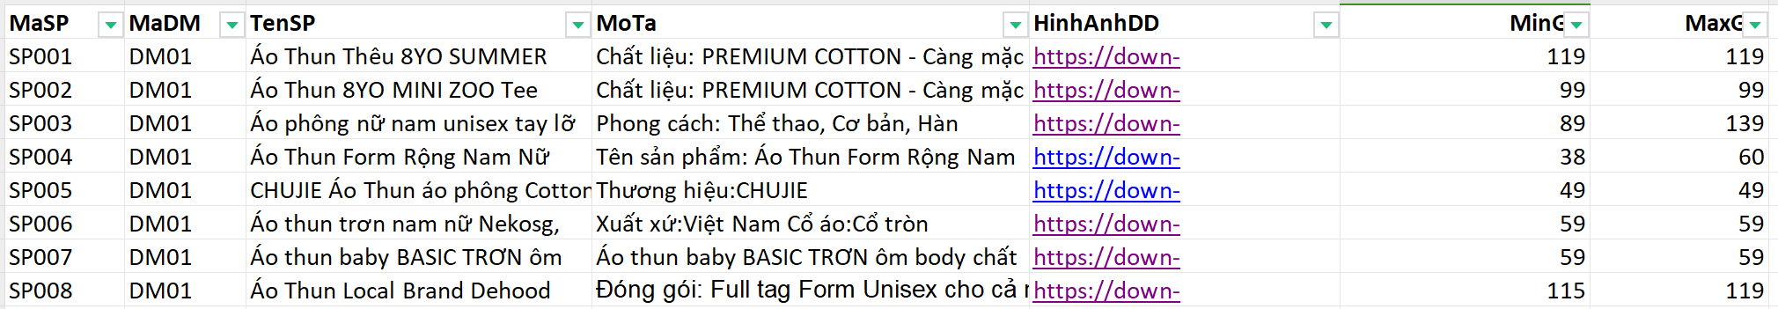

Hình 2.1: Thông tin dữ liệu bảng sản phẩm

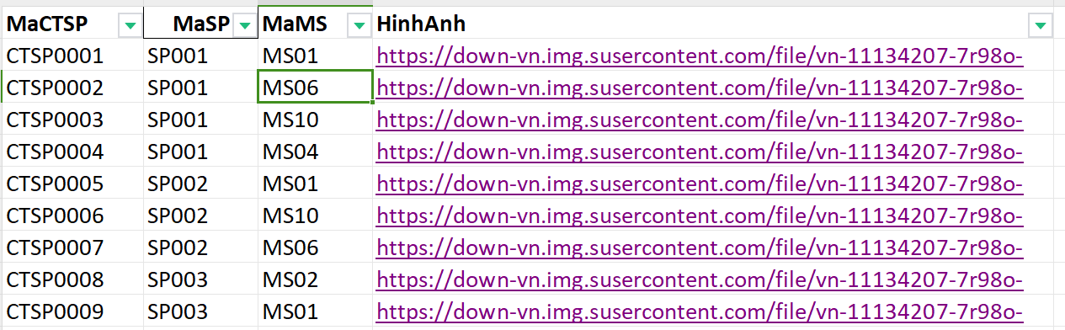

Hình 2.2: Thông tin dữ liệu bảng CTSP (Chi tiết sản phẩm)

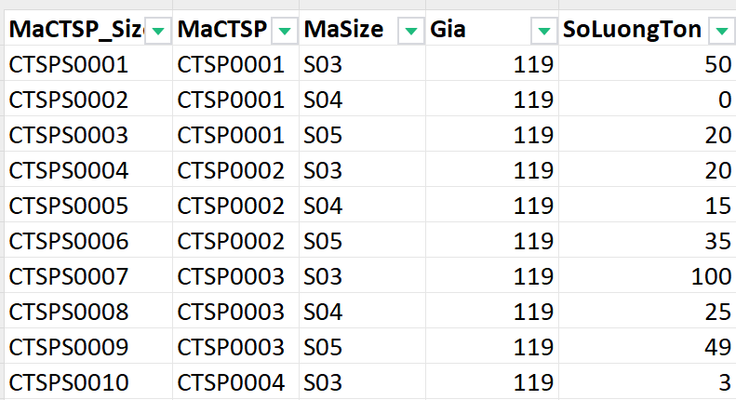

Hình 2.3: Thông tin dữ liệu bảng CTSP_Size (Chi tiết sản phẩm - size)

### Quản lý đơn hàng

Các đơn hàng của shop sẽ được quản lý dựa trên các thông tin sau: Mã đơn hàng (Mã DH), mã khách hàng (MaKH), tên người nhận, số điện thoại, ,ngày mua, trạng thái đơn hàng, phương thức thanh toán, tiền giảm giá, tiền ship, tổng tiền, địa chỉ giao hàng, và phương thức giao hàng. Ngoài ra, thông tin chi tiết đơn hàng sẽ được lưu trữ bao gồm: Mã đơn hàng (MaDH), mã chi tiết sản phẩm về size (MaCTSP_Size), số lượng, giá, và tổng tiền cho từng sản phẩm. Thông tin này giúp quản lý toàn diện các đơn hàng và các chi tiết liên quan, từ việc đặt hàng đến giao hàng và thanh toán.



Hình 2.4: Thông tin dữ liệu bảng đơn hàng

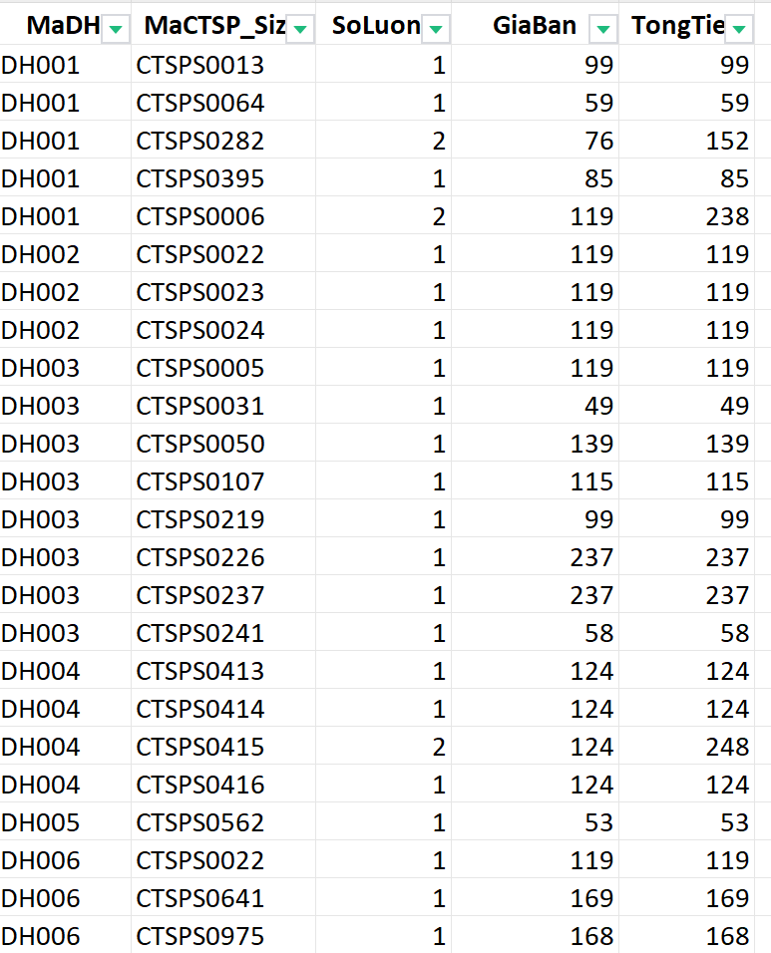

Hình 2.5: Thông tin dữ liệu bảng CTDH (Chi tiết đơn hàng)

### Quản lý khuyến mãi

Shop sẽ tạo khuyến mãi để thu hút khách hàng. Các thông tin khuyến mãi sẽ được lưu trữ bao gồm: Mã khuyến mãi (MaKM), mã sản phẩm (MaSP), thành viên (sẽ lưu là yes hay no) để dùng có áp dụng cho khách hàng đã đăng ký không, mô tả, loại khuyến mãi (Loại_KM), số tiền giảm giá hoặc phần trăm giảm giá, ngày bắt đầu, ngày kết thúc, và số tiền tối thiểu để đạt mức giảm giá. Các thông tin này sẽ giúp quản lý và áp dụng các chương trình khuyến mãi hiệu quả, đảm bảo việc giảm giá được thực hiện đúng thời gian và theo điều kiện đặt ra. Bên cạnh đó còn lưu thông về thông tin chi tiết khuyến mãi sẽ lưu trữ thông tin như: mã khuyến mãi, mã đơn hàng, ngày sử dụng, tiền giảm, khác (quà tặng hoặc miễn phí vận chuyển).



Hình 2.6: Thông tin dữ liệu bảng khuyến mãi

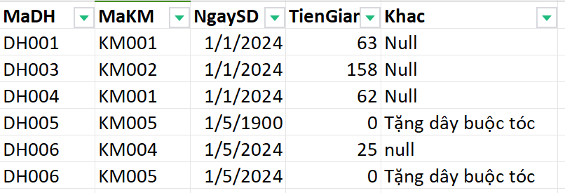

Hình 2.7: Thông tin dữ liệu bảng CTKM (Chi tiết khuyến mãi)

### Quản lý đánh giá

Khi nhận hàng khách hàng có thể sẽ đánh giá sản phẩm đó. Các thông tin đánh giá sẽ được lưu trữ như: mã đánh giá, mã đơn hàng, mã chi tiết sản phẩm về size, nội dung, điểm sao, hình ảnh sẽ lưu vào bảng hình ảnh, video sẽ lưu vào bảng video. Vì mỗi đánh giá sẽ có nhiều hình ảnh hoặc video nếu có thể.

## Cơ cấu tổ chức

* Quản lý sản phẩm: tìm kiếm sản phẩm, xem chi tiết sản phẩm và thêm vào giỏ hàng
* Quản lý giỏ hàng: thêm, xóa sản phẩm trong giỏ hàng và kiểm tra số lượng tồn sản phẩm khi mua hàng.
* Quản lý khách hàng: Quản lý thông tin đăng ký, lịch sử mua sắm
* Quản lý đơn hàng: áp dụng khuyến mãi, đánh giá sản phẩm.
* Chương trình khuyến mãi:tạo khuyến mãi để thu hút khách hàng.

## Quy trình vận hành

* Khi đặt hàng khách hàng có thể tiến hàng tìm kiếm sản phẩm theo danh mục, giá, màu sắc, size theo mục tìm kiếm có sẵn và cũng có thể tìm kiếm tên sản phẩm trên thanh tìm kiếm. Nhấn và xem chi tiết để xem chi tiết về màu sắc, size, giá của sản phẩm đó trước khi thêm vào giỏ hàng.
* Khi khách hàng muốn thêm sản phẩm vào giỏ hàng bắt buộc phải xem qua chi tiết sản phẩm để chọn màu sắc, size, số lượng mới có thể thêm vào giỏ hàng được
* Khi khách hàng muốn vào giỏ hàng xem giỏ hàng. Nếu trường hợp khách hàng đã đăng ký tài khoản vào đăng nhập vào trang web rồi thì giỏ hàng sẽ hiện những thông tin bạn đã lưu trước đó. Nếu không đăng ký tài khoản thì khách hàng cũng có thể thêm sản phẩm vào giỏ hàng để xem nhưng sẽ không lưu thông tin giỏ hàng khi truy cập trang web vào lần tiếp theo.
* Khi khách hàng muốn mua hàng thì bắt buộc phải vào giỏ hàng để nhấn mua hàng thì mới vào đặt hàng để mua hàng. Khách hàng cần phải cung cấp một số thông tin cần thiết khi mua hàng và khuyến mãi sẽ được tự động áp dụng nếu đủ điều kiện và sẽ hiển thị thông tin giảm gái trên đó.
* Khi nhấn nút mua hàng thì mặc định sẽ sang trang theo dõi đơn hàng. Nếu khách hàng mua hàng mà không có tài khoản thì cần phải nhớ mã code đơn hàng để tìm kiếm đơn hàng và theo dõi đơn hàng của mình. Nếu khách hàng mua hàng với tài khoản của mình thì không cần thiết phải nhớ code để theo dõi đơn hàng mà chỉ cần sang trang theo dõi đơn hàng sẽ tự động hiện những đơn hàng khách hàng đã mua theo thứ tự ngày đặt hàng.
* Khi khách hàng muốn đánh giá sản phẩm đó thì bắt buộc phải vào đánh giá thông qua đơn hàng của mình đã mua mới đáng giá được sản phẩm đó.
* Trường hợp khách hàng muốn đăng ký hoặc đăng nhập thì cần phải cung cấp đầy đủ thông tin khi đăng ký hoặc cung cấp chính xác thông tin đăng nhập.

# Phân tích hệ thống

## Phân rã chức năng hệ thống

* Chức năng đăng nhập/ đăng ký: Khách hàng sẽ cung cấp thông tin cần thiết để thực hiện đăng nhập/ đăng ký
* Chức năng mua hàng: Khi mua hàng khách hàng thực hiện đầy đủ chức năng sau đây:
* Tìm kiếm sản phẩm: Khách hàng có thể tìm kiếm sản phẩm theo tên, danh mục, giá, màu sắc, size
* Thêm vào giỏ hàng: Thực hiện thêm vào giỏ hàng trước khi mua hàng
* Đặt hàng: Kiểm tra thông tin đơn hàng, cung cấp thông tin đặt hàng và bấm đặt hàng
* Chức năng theo dõi đơn hàng: Tìm kiếm đơn hàng để theo dõi đơn hàng
* Chức năng đánh giá đơn hàng: Thực hiện đánh giá sản phẩm thông giá đơn hàng đã mua

## Sơ đồ phân rã chức năng

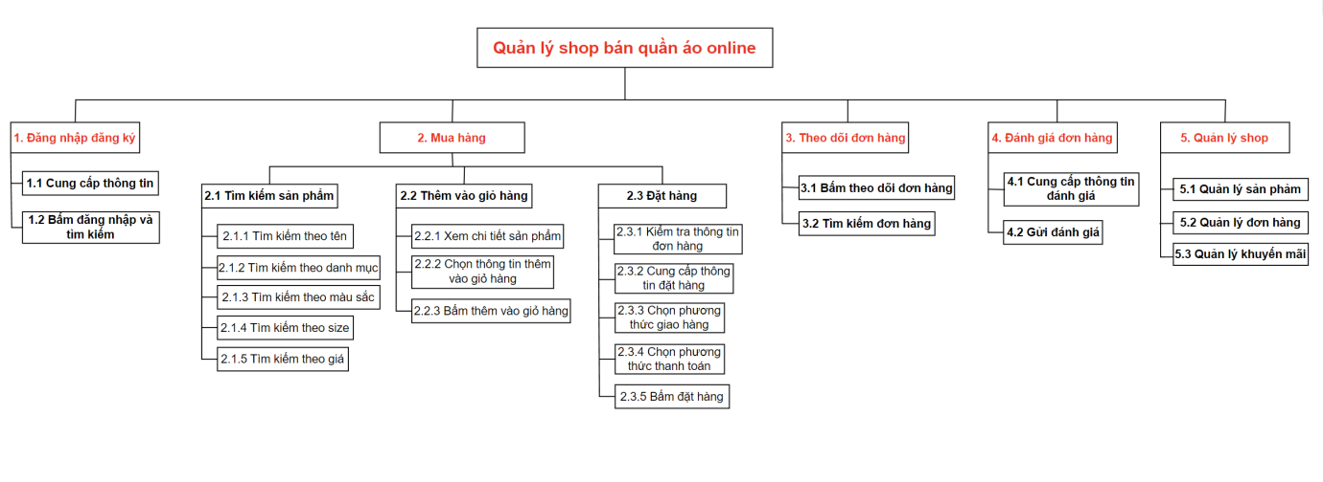

Hình 3.1: Sơ đồ phân rã chức năng

## Xây dựng mô hình luồng dữ liệu

### Xây dựng mô hình luồng dữ liệu mức ngữ cảnh (DFD mức 0)

Mô hình luồng dữ liệu này thể hiện quy trình tương tác giữa khách hàng với hệ thống và các luồng dữ liệu mô tả tập trung vào quy trình tìm kiếm sản phẩm, đặt hàng, theo dõi đơn hàng và đánh giá sản phẩm sau khi đơn hàng giao thành công.

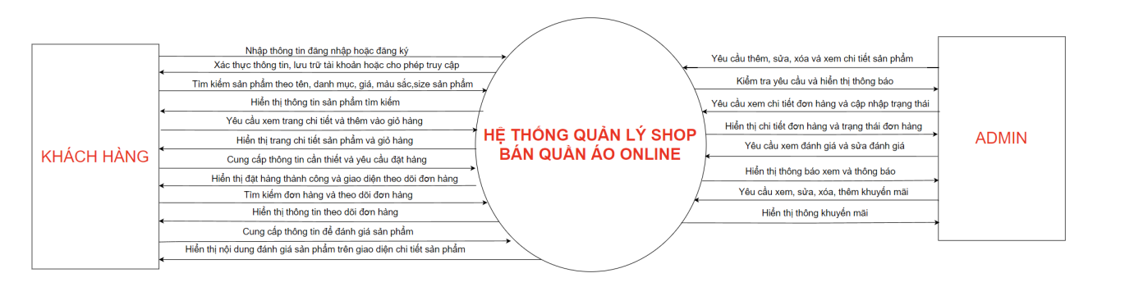

Hình 3.2: Sơ đồ luồng dữ liệu DFD mức ngữ cảnh

### Xây dựng mô hình luồng dữ liệu mức đỉnh (DFD mức 1)

Dựa trên việc phân rã chức năng ở trên để có thể đưa ra mô hình này. Cụ thể mô hình này thể hiện quy trình tương tác giữa khách hàng và hệ thống. Cụ thể là khách hàng thực hiện các thao tác như đăng nhập/đăng ký, tìm kiếm và mua sản phẩm, theo dõi đơn hàng và đánh giá sản phẩm sau khi nhận hàng. Hệ thống hỗ trợ việc hiển thị thông tin sản phẩm, giỏ hàng, đơn hàng, cũng như cung cấp các tính năng như mã khuyến mãi và phản hồi sau mua hàng. Quy trình này đảm bảo khách hàng có trải nghiệm mượt mà từ lúc tìm kiếm sản phẩm đến khi hoàn tất giao dịch và phản hồi chất lượng sản phẩm.

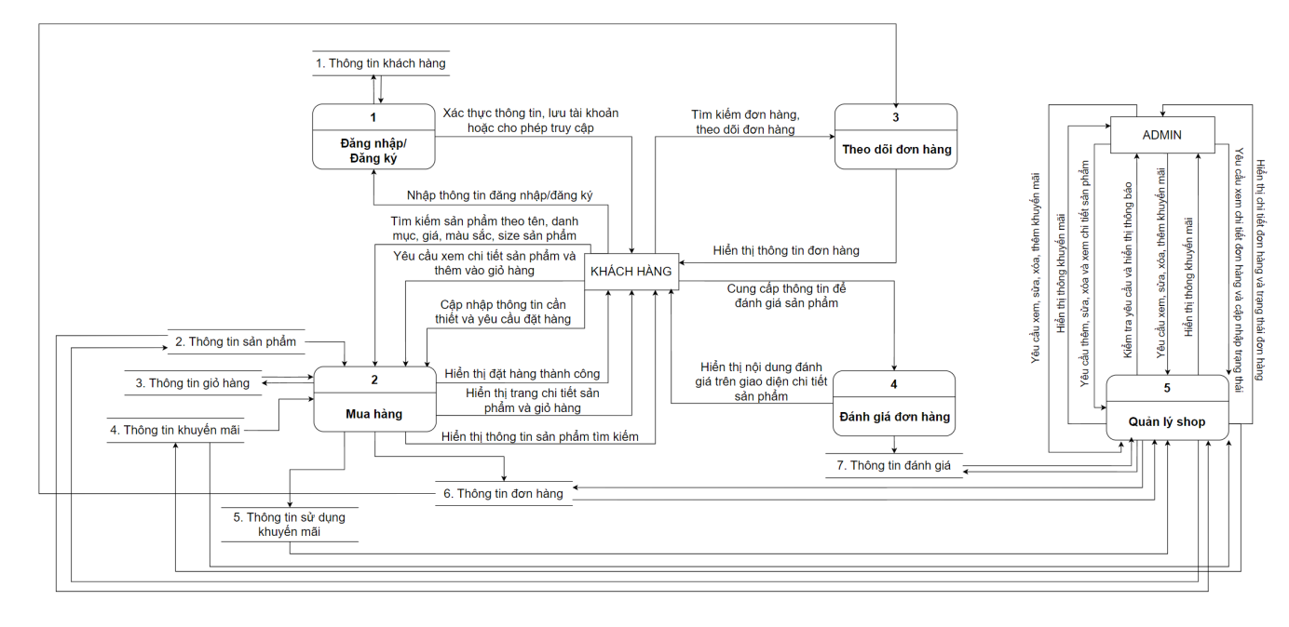

Hình 3.3: Sơ đồ luồng dữ liệu DFD ở mức đỉnh

### Xây dựng mô hình luồng dữ liệu mức 2 (DFD mức 2)

Mô hình luồng dữ liệu này mô tả các quy trình con bên trong các quy trình chính đã được xác định ở mức mức 0 và mức 1. Ở mức này, các bước xử lý chính trong hệ thống được chia nhỏ thành các quy trình con chi tiết hơn để thể hiện rõ cách thông tin di chuyển giữa các thành phần của hệ thống.

1. **Đăng nhập/Đăng ký**

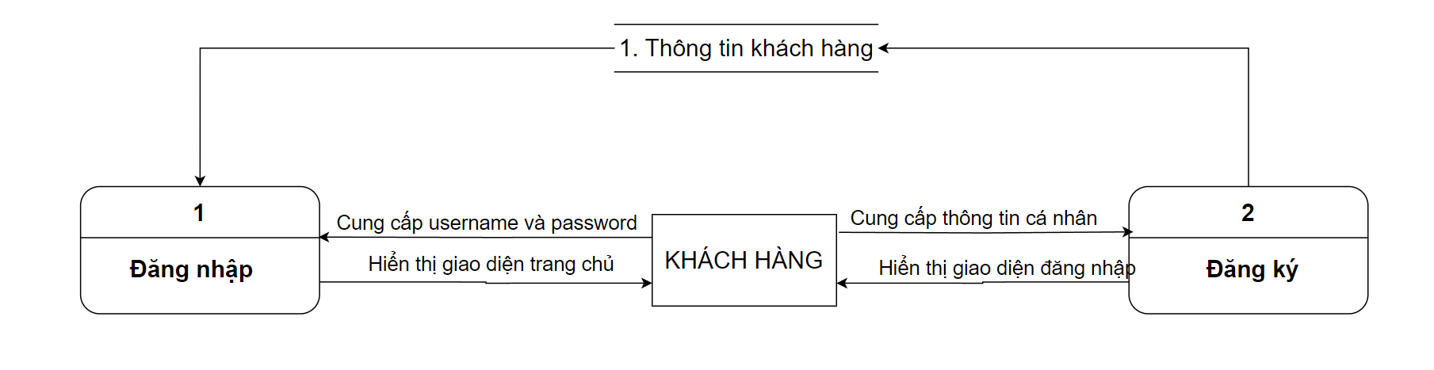

Hình 3.4: Sơ đồ luồng dữ liệu DFD ở mức 2 (Đăng nhập/Đăng ký)

1. **Mua hàng**

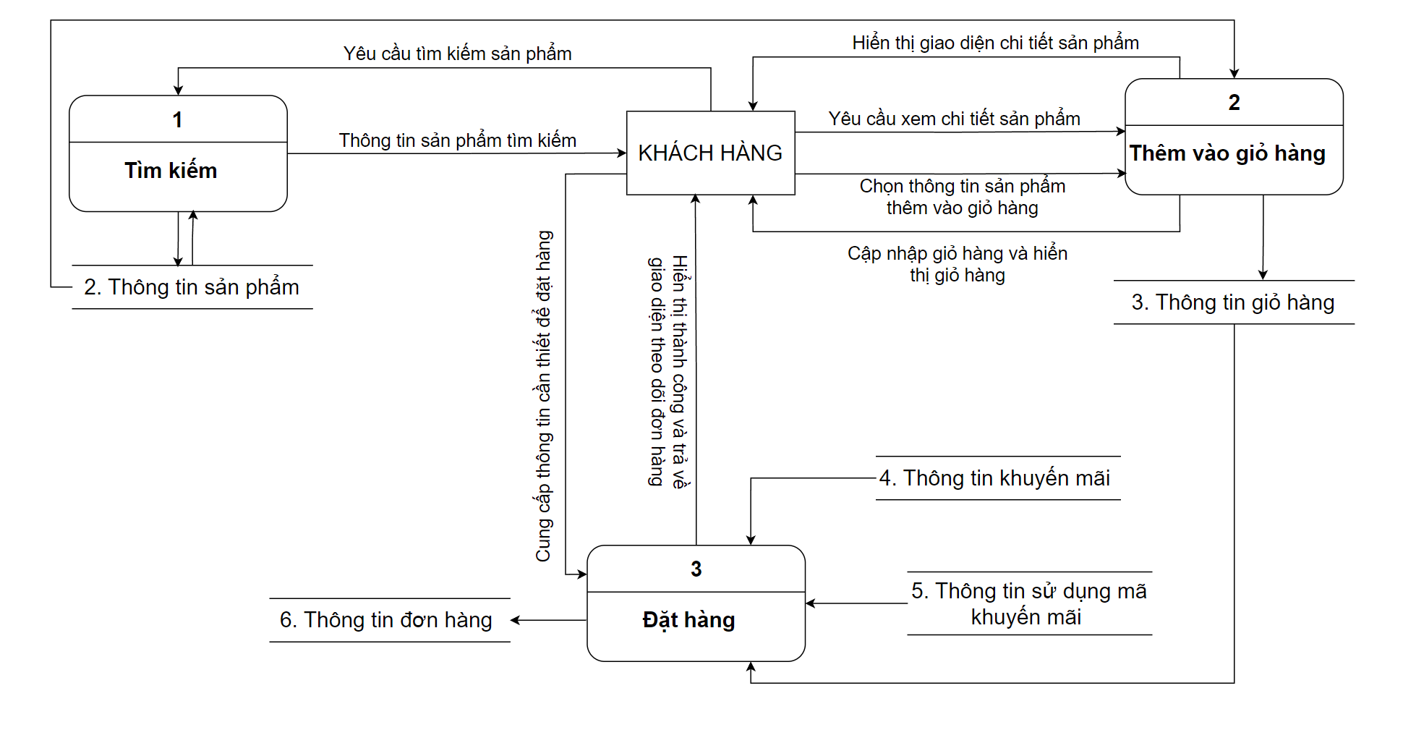

Hình 3.5: Sơ đồ luồng dữ liệu DFD mức 2 (Mua hàng)

1. **Theo dõi đơn hàng**

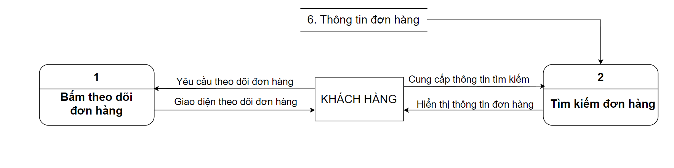

Hình 3.6: Sơ đồ luồng dữ liệu DFD mức 2 (Theo dõi đơn hàng)

1. **Đánh giá sản phẩm**

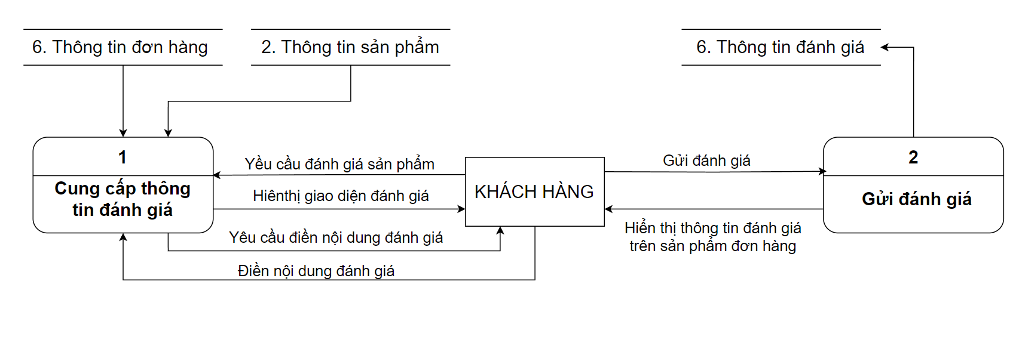

Hình 3.7: Sơ đồ luồng dữ liệu DFD mức 2 (Đánh giá đơn hàng)

1. **Quản lý shop**

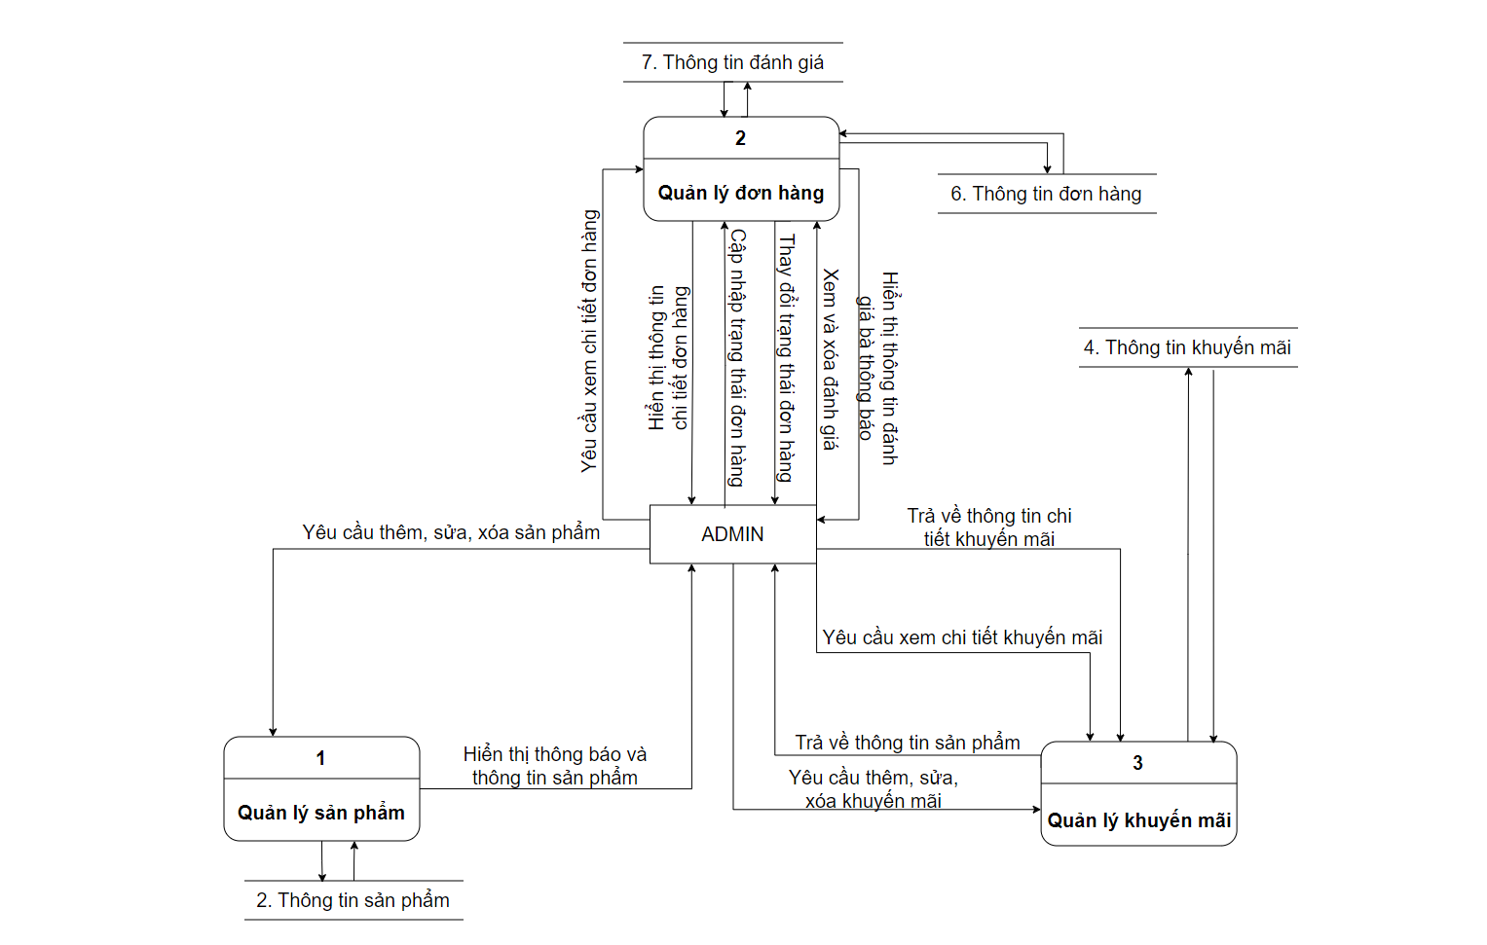

Hình 3.8: Sơ đồ luồng dữ liệu DFD mức 2 (Quản lý shop)

### Xây dựng mô hình luồng dữ liệu mức 3 (DFD mức 3)

1. **Tìm kiếm**

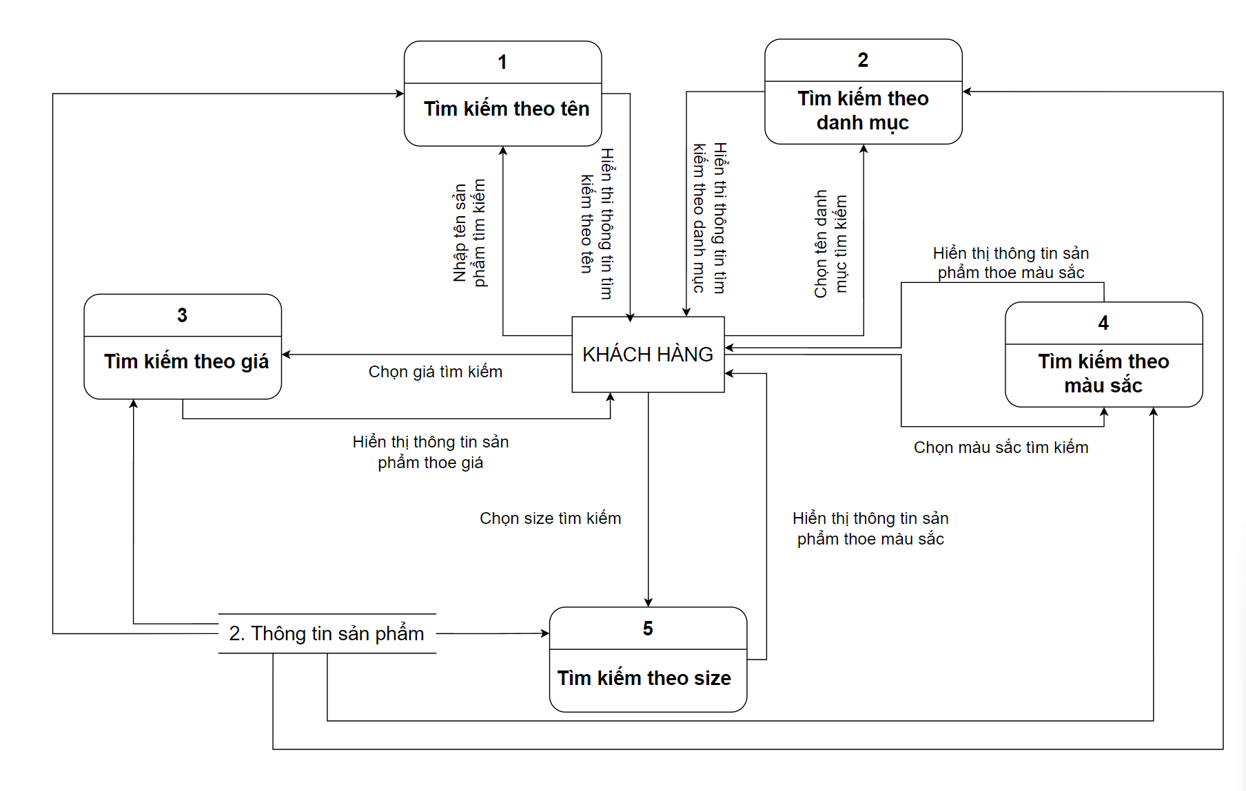

Hình 3.9: Sơ đồ luồng dữ liệu DFD mức 3 (Tìm kiếm)

1. **Thêm vào giỏ hàng**

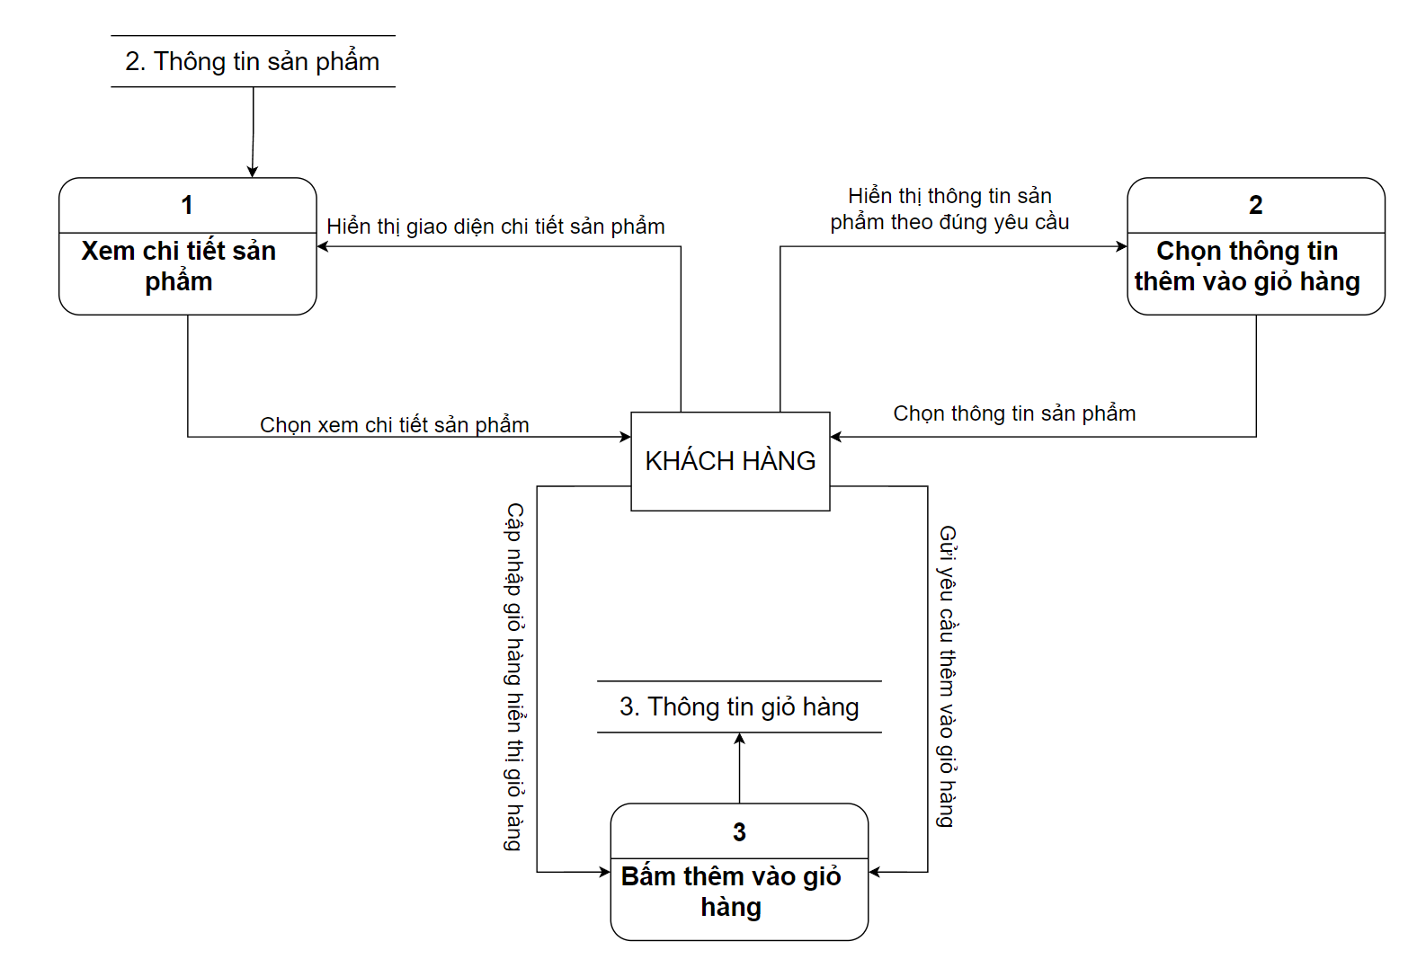

Hình 3.10: Sơ đồ luồng dữ liệu DFD mức 3 (Thêm vào giỏ hàng)

1. **Đặt hàng**

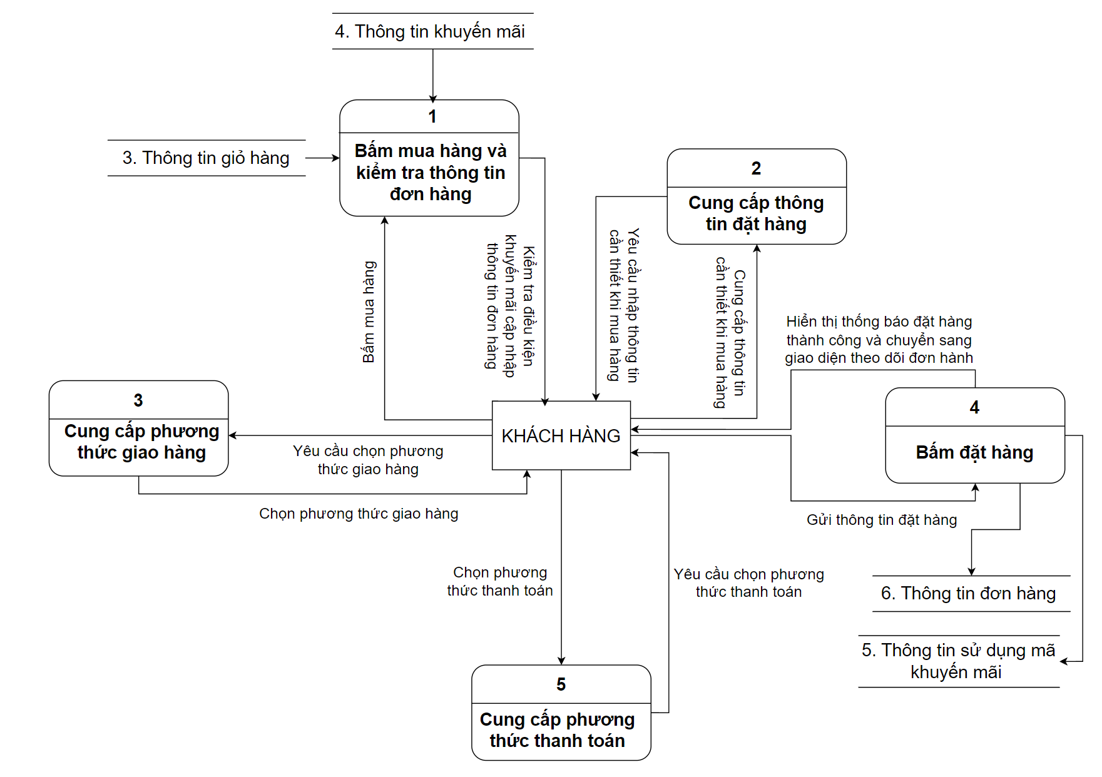

Hình 3.11: Sơ đồ luồng dữ liệu DFD mức 3 (Đặt hàng)

# Thiết kế hệ thống

## Mô hình liên kết thực thể (Entity-Relationship Diagram (ERD))

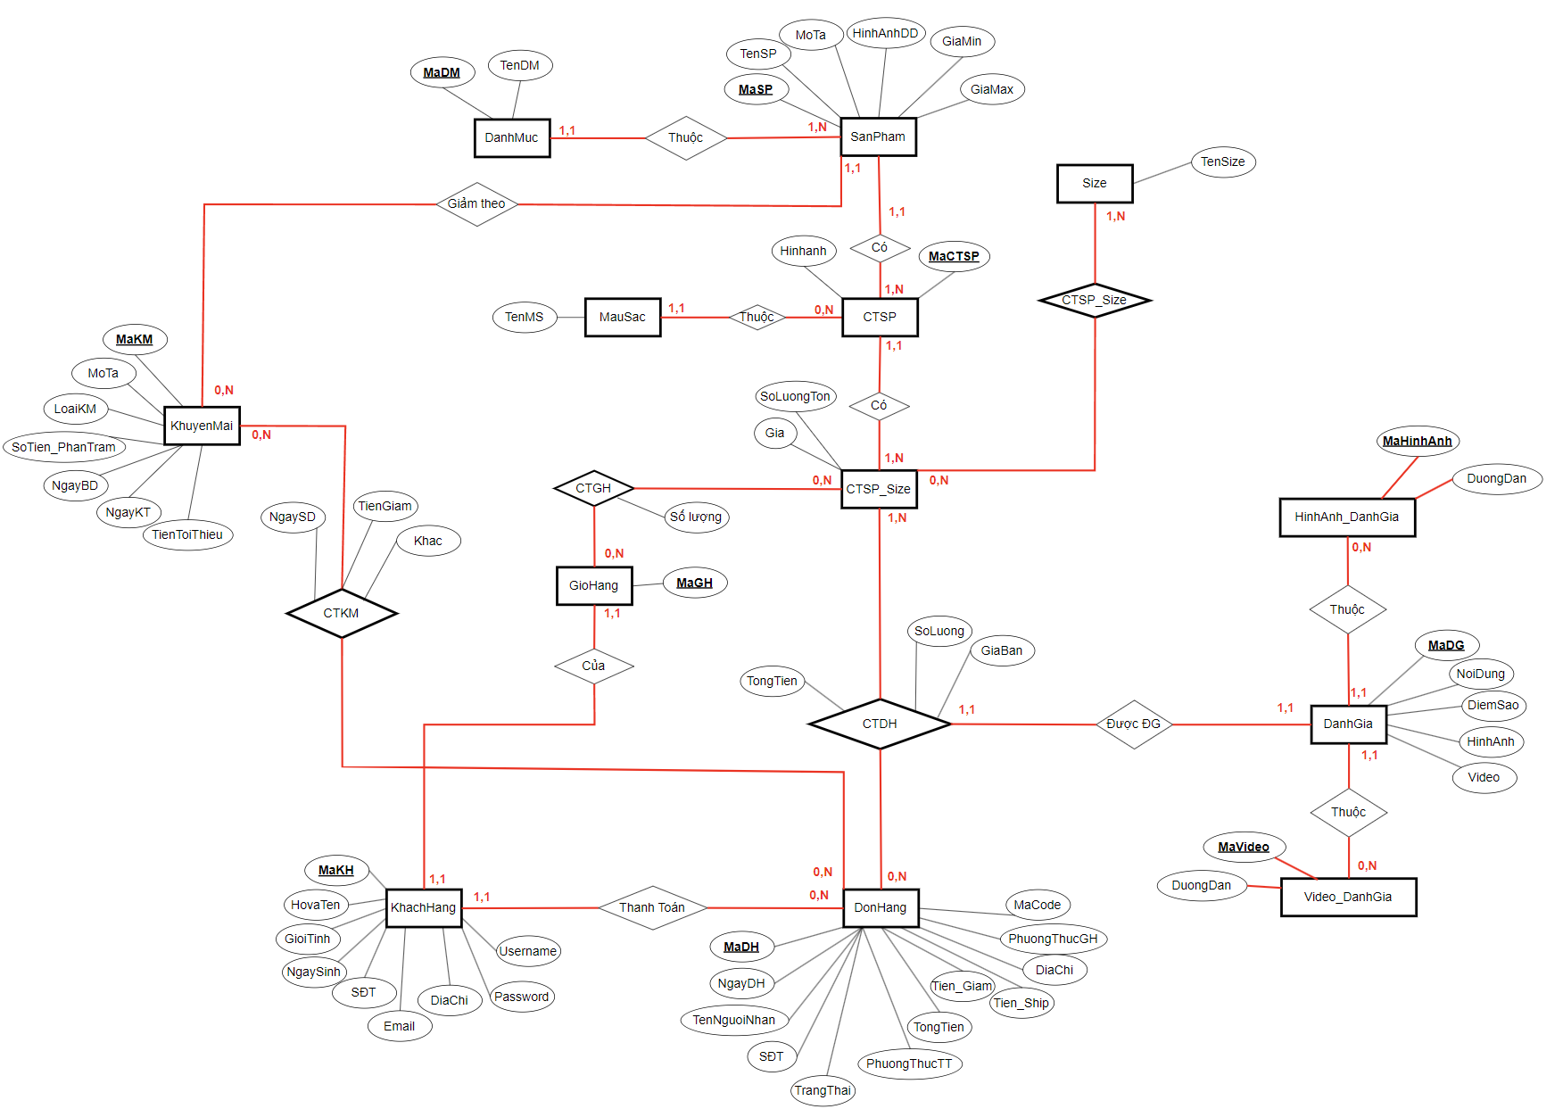

Hình 4.1: Mô hình cơ sở dữ liệu ERD

**Mô tả:**

Sơ đồ ERD (Entity-Relationship Diagram) trên mô tả các mối quan hệ giữa các thực thể trong một hệ thống quản lý shop bán quần áo online. Dưới đây là phân tích và giải thích các mối quan hệ đã thiết lập

1. **DanhMuc (Danh mục):** Mỗi danh mục có các thuộc tính (MaDM, TenDM). Danh mục có quan hệ 1-nhiều với sản phẩm thể hiện rằng 1 danh mục có thể có nhiều sản phẩm. Quan hệ 1-nhiều KhuyenMai thể hiện 1 danh mục có thể có nhiều khuyến mãi

## Mô hình quan hệ (Relational Model)

* **DanhMuc** (MaDM, TenDM)
* **SanPham** (SanPham, TenSP, Mota, HinhAnhDD, MinGia, MaxGia, MaDM)
* **MauSac** (MaMS, TenMS)
* **Size** (MaSize, TenSize)
* **CTSP** (MaCTSP, HinhAnh, MaSP, MaMS)
* **CTSP_Size** (MaCTSP_Size, Gia, SoLuongTon, MaCTSP, MaSize)
* **GioHang** (MaGH, MaCTSP_Size, MaKH)
* **CTGH** (MaGH, SoLuong)
* **KhachHang** (MaKH, HoVaTen, GioiTinh, NgaySinh, SDT, Email, DiaChi, Username, Password)
* **DonHang** (MaDH, NgayDH, MaCode TenNguoiNhan, SDT, TrangThai, PhuongThucTT, Tien_Giam, Tien_Ship, TongTien, TienThu, DiaChi, PhuongThucGH, MaKH)
* **CTDH** (MaDH, MaCTSP_Size, GiaBan, SoLuongTon, TongTien)
* **KhuyenMai** (MaKM, MaSP, MaDM, ThanhVien, MoTa, LoaiKM, SoTien_PhanTram, NgayBD, NgayKT, TienToiThieu)
* **CTKM** (MaKM, MaDH, NgaySD, TienGiam, Khac)
* **DanhGia** (MaDG, NoiDung, DiemSao, CTDH, CTSP_Size)
* **HinhAnh_DanhGia** (MaHinhAnh, MaDG, DuongDan)
* **Video_DanhGia** (MaVideo, MaDG, DuongDan)

## Bảng hình quan hệ

1. **Bảng KhachHang (Khách hàng)**

|  |  |  |  |
| --- | --- | --- | --- |
| **Thuộc tính** | **Kiểu** | **Lưu ý** | **Ràng buộc** |
| MaKH | CHAR(10) | ID khách hàng | PRIMARY KEY |
| HovaTen | NVARCHAR(50) | Họ và tên | Cho phép rỗng (NULL) nếu khách không khai báo |
| GioiTinh | CHAR(1) | Giới tính | Giá trị: ‘M’ (Nam), ‘F’ (Nữ), Null (Không khai báo) |
| NgaySinh | DATE | Ngày sinh | NULL được phép |
| SĐT | NVARCHAR(15) | Số điện thoại | NOT NULL, UNIQUE |
| Email | NVARCHAR(100) | Địa chỉ Email | NOT NULL, UNIQUE |
| DiaChi | NVARCHAR(255) | Địa chỉ | NULL được phép |
| Username | NVARCHAR(50) | Tên đăng nhập | NOT NULL, UNIQUE |
| Password | NVARCHAR(50) | Mật khẩu | NOT NULL |

Bảng 4.1: Mô hình quan hệ bảng Khách hàng

1. **Bảng DanhMuc (Danh mục)**

|  |  |  |  |
| --- | --- | --- | --- |
| **Thuộc tính** | **Kiểu** | **Lưu ý** | **Ràng buộc** |
| MaDM | CHAR(10) | Mã danh mục | PRIMARY KEY |
| TenDM | NVARCHAR(50) | Tên danh mục | NOT NULL |

Bảng 4.2: Mô hình quan hệ bảng Danh mục

1. **Bảng SanPham (Sản phẩm)**

|  |  |  |  |
| --- | --- | --- | --- |
| **Thuộc tính** | **Kiểu** | **Lưu ý** | **Ràng buộc** |
| MaSP | CHAR(10) | Mã sản phẩm | PRIMARY KEY |
| MaDM | CHAR(10) | Mã danh mục | FOREIGN KEY REFERENCES DanhMuc(MaDM) |
| TenSP | TEXT | Tên sản phẩm | NOT NULL |
| MoTa | TEXT | Mô tả sản phẩm | NULL được phép |
| HinhAnhDD | NVARCHAR(255) | Đường dẫn hình ảnh | NOT NULL |

Bảng 4.3: Mô hình quan hệ bảng Sản phẩm

1. **Bảng CTSP (Chi tiết sản phẩm)**

|  |  |  |  |
| --- | --- | --- | --- |
| **Thuộc tính** | **Kiểu** | **Lưu ý** | **Ràng buộc** |
| MaCTSP | CHAR(10) | Mã loại sản phẩm | PRIMARY KEY |
| MaSP | CHAR(10) | Mã sản phẩm | FOREIGN KEY REFERENCES SanPham(MaSP) |
| MaMS | CHAR(10) | Màu sắc | FOREIGN KEY REFERENCES Mausac(MaMS) |
| Hinhanh | NVARCHAR(255) | Link hình ảnh | NOT NULL |

Bảng 4.4: Mô hình quan hệ bảng chi tiết sản phẩm

1. **Bảng Size**

|  |  |  |  |
| --- | --- | --- | --- |
| **Thuộc tính** | **Kiểu** | **Lưu ý** | **Ràng buộc** |
| MaSize | CHAR(10) | Mã size | PRIMARY KEY |
| TenSize | CHAR(10) | Tên size | NOT NULL |

Bảng 4.5: Mô hình quan hệ bảng Size

1. **Bảng MauSac (Màu sắc)**

|  |  |  |  |
| --- | --- | --- | --- |
| **Thuộc tính** | **Kiểu** | **Lưu ý** | **Ràng buộc** |
| MaMS | CHAR(10) | Mã màu sắc | PRIMARY KEY |
| TenMS | NVARCHAR(50) | Tên màu sắc | NOT NULL |

Bảng 4.6: Mô hình quan hệ quản Màu sắc

1. **Bảng CTSP_Size**

|  |  |  |  |
| --- | --- | --- | --- |
| **Thuộc tính** | **Kiểu** | **Lưu ý** | **Ràng buộc** |
| MaCTSP_Size | CHAR(10) | Mã chi tiết sản phẩm về size | PRIMARY KEY |
| MaCTSP | CHAR(10) | Mã loại sản phẩm | FOREIGN KEY REFERENCES CTSP(MaCTSP) |
| MaSize | CHAR(10) | Mã size | FOREIGN KEY REFERENCES Size(MaSize) |
| SoLuong | CHAR(10) | Số lượng | NOT NULL, >= 0 |
| Gia | DECIMAL(18.2) | Giá bán | NOT NULL, >= 0 |

Bảng 4.7: Mô hình quan hệ bảng Chi tiết sản phẩm _ Size

1. **Bảng GioHang (Giỏ hàng)**

|  |  |  |  |
| --- | --- | --- | --- |
| **Thuộc tính** | **Kiểu** | **Lưu ý** | **Ràng buộc** |
| MAGH | CHAR(10) | Mã chi tiết sản phẩm về size | PRIMARY KEY |
| MaCTSP_Size | CHAR(10) | Mã chi tiết sản phẩm về size | FOREIGN KEY REFERENCES CTSP_Size(MaCTSP_Size) |
| MaKH | CHAR(10) | Mã khách hàng | FOREIGN KEY REFERENCES KhachHang(MaKH) |

Bảng 4.8: Mô hình quan hệ bảng Giỏ hàng

1. **Bảng CTGH (Chi tiết giỏ hàng)**

|  |  |  |  |
| --- | --- | --- | --- |
| **Thuộc tính** | **Kiểu** | **Lưu ý** | **Ràng buộc** |
| MAGH | CHAR(10) | Mã giỏ hàng | PRIMARY KEY |
| SoLuong | INT | Số lượng | NOT NULL |

Bảng 4.9: Mô hình quan hệ bảng chi tiết giỏ hàng

1. **Bảng DonHang (đơn hàng)**

|  |  |  |  |
| --- | --- | --- | --- |
| **Thuộc tính** | **Kiểu** | **Lưu ý** | **Ràng buộc** |
| MaDH | CHAR(10) | Mã đơn hàng | PRIMARY KEY |
| MaKH | CHAR(10) | Mã khách hàng | FOREIGN KEY REFERENCES KhachHang(MaKH) |
| TenNguoiNhan | NVARCHAR(100) | Tên người nhận | NOT NULL |
| MaCode | CHAR(8) | Mã code | NOT NULL |
| SĐT | NVARCHAR(15) | Số điện thoại | NOT NULL |
| NgayDH | DATE | Ngày đặt hàng | NOT NULL |
| TrangThai | NVARCHAR(50) | Trạng thái | NOT NULL |
| PTTT | NVARCHAR(50) | Phương thức thanh toán | NOT NULL |
| Tien_Giam | DECIMAL(18,2) | Tiền giảm | >= 0 |
| Tien_Ship | DECIMAL(18,2) | Tiền vận chuyển | >= 0 |
| TongTien | DECIMAL(18,2) | Tổng tiền | >= 0 |
| DCGH | NVARCHAR(255) | Địa chỉ giao hàng | NOT NULL |
| PTGH | NVARCHAR(50) | Phương thức thanh toán | NOT NULL |
| DiaChi | NVARCHAR(MAX) | Địa chỉ của phương thưc giao hàng | NOT NULL |

Bảng 4.10: Mô hình quan hệ bảng đơn hàng

1. **Bảng CTDH (Chi tiết đơn hàng)**

|  |  |  |  |
| --- | --- | --- | --- |
| **Thuộc tính** | **Kiểu** | **Lưu ý** | **Ràng buộc** |
| MaDH | CHAR(10) | Mã đơn hàng | FOREIGN KEY REFERENCES DonHang(MaDH) |
| MaCTSP | CHAR(10) | Mã loại sản phẩm | FOREIGN KEY REFERENCES CTSP(MaCTSP) |
| SoLuong | CHAR(10) | Số lượng | NOT NULL, >= 0 |
| GiaBan | DECIMAL(18,2) | Giá bán | >= 0 |
| TongTien | DECIMAL(18,2) | Tổng tiền | >= 0 |

Bảng 4.11: Mô hình quan hệ bảng chi tiết đơn hàng

1. **Bảng KhuyenMai (Khuyến mãi)**

|  |  |  |  |
| --- | --- | --- | --- |
| **Thuộc tính** | **Kiểu** | **Lưu ý** | **Ràng buộc** |
| MaKM | CHAR(10) | Mã khuyễn mãi | PRIMARY KEY |
| MaSP | CHAR(10) | Mã sản phẩm | FOREIGN KEY REFERENCES SanPham(MaSP) |
| MaDM | CHAR(10) | Mã danh mục | FOREIGN KEY REFERENCES DanhMuc(MaDM) |
| MoTa | TEXT | Mô tả khuyến mãi | NULL được phép |
| Loai_KM | NVARCHAR(50) | Loại khuyến mãi | NOT NULL |
| SoTien_PhanTram | DECIMAL(5,2) | Số tiền hoặc phần trăm giảm | >= 0, <= 100 nếu là phần trăm |
| NgayBD | DATE | Ngày bắt đầu | NOT NULL |
| NgayKT | DATE | Ngày kết thúc | NOT NULL |
| TienToiThieu | DECIMAL(18,2) | Tiền tối thiểu để áp dụng | >= 0 |

Bảng 4.12: Mô hình quan hệ bảng Khuyến mãi

1. **Bảng CTKM (chi tiết khuyến mãi)**

|  |  |  |  |
| --- | --- | --- | --- |
| **Thuộc tính** | **Kiểu** | **Lưu ý** | **Ràng buộc** |
| MaDH | CHAR(10) | Mã đơn hàng | FOREIGN KEY REFERENCES DonHang(MaDH) |
| MaKM | CHAR(10) | Mã khuyến mãi | FOREIGN KEY REFERENCES KhuyenMai(MaKM) |
| NgaySD | DATE | Ngày sử dụng | NOT NULL |
| TienGiam | DECIMAL(28,2) | Tiền giảm | >= 0 |
| Khac | NVARCHAR(MAX) | Quà tặng hoặc free ship | NULL |

Bảng 4.13: Mô hình quan hệ bảng Chi tiết khuyến mãi

1. **Bảng DanhGia (Đánh giá)**

|  |  |  |  |
| --- | --- | --- | --- |
| **Thuộc tính** | **Kiểu** | **Lưu ý** | **Ràng buộc** |
| MaDG | CHAR(10) | Mã đánh giá | PRIMARY KEY |
| MaDH | CHAR(10) | Mã đơn hàng | FOREIGN KEY REFERENCES DonHang(MaDH) |
| MaCTSP_Size | CHAR(10) | Mã loại sản phẩm | FOREIGN KEY REFERENCES CTSP_Size(MaCTSP_Size) |
| NoiDung | TEXT | Nội dung đánh giá | NULL được phép |
| DiemSao | CHAR(10) | Điểm sao | 1<= DiemSao<=5 |

Bảng 4.14: Mô hình quan hệ bảng Đánh giá

1. **Bảng HinhAnh_DanhGia**

|  |  |  |  |
| --- | --- | --- | --- |
| **Thuộc tính** | **Kiểu** | **Lưu ý** | **Ràng buộc** |
| MaHinhAnh | CHAR(10) | Mã hình ảnh | PRIMARY KEY |
| MaDG | CHAR(10) | Mã đáng giá | FOREIGN KEY REFERENCES DanhGia(MaDG) |
| DuongDan | NVARCHAR(255) | Đường dẫn | Link đường dẫn ảnh |

Bảng 4.15: Mô hình quan hệ bảng Hình ảnh đánh giá

1. **Bảng Video_DanhGia**

|  |  |  |  |
| --- | --- | --- | --- |
| **Thuộc tính** | **Kiểu** | **Lưu ý** | **Ràng buộc** |
| MaVideo | CHAR(10) | Mã video | PRIMARY KEY |
| MaDG | CHAR(10) | Mã đơn hàng | FOREIGN KEY REFERENCES DanhGia(MaDG) |
| DuongDan | NVARCHAR(255) | Đường dẫn | Link đường dẫn video |

Bảng 4.16: Mô hình quan hệ bảng Video đánh giá

## Bảng ràng buộc thực thể

### Ràng buộc giữa DanhMuc và SanPham

|  |  |  |  |
| --- | --- | --- | --- |
| **Thực Thể ràng buộc** | **DanhMuc** | | |
| **SanPham** | **Thêm (Append)** | **Xóa (Delete)** | **Sửa (Update)** |
| Thêm bình thường. | Nếu có danh mục nào muốn xóa thì phải xóa luôn tất cả các sản phẩm của danh mục đó. Nếu không thì không được phép xóa. | Sửa bình thường. |

Bảng 4.17: Bảng ràng buộc thực thể giữa DanhMuc và SanPham

### Ràng buộc giữa SanPham và CTSP

|  |  |  |  |
| --- | --- | --- | --- |
| **Thực Thể ràng buộc** | **SanPham** | | |
| **CTSP** | **Thêm (Append)** | **Xóa (Delete)** | **Sửa (Update)** |
| Thêm bình thường. | Nếu có SanPham nào muốn xóa thì xóa luôn CTSP của SanPham đó . Nếu không thì không được phép xóa. | Sửa bình thường. |

Bảng 4.18: Bảng ràng buộc giữa SanPham và CTSP

### Ràng buộc giữa CTSP và CTSP_Size

|  |  |  |  |
| --- | --- | --- | --- |
| **Thực Thể ràng buộc** | **CTSP** | | |
| **CTSP_Size** | **Thêm (Append)** | **Xóa (Delete)** | **Sửa (Update)** |
| Thêm bình thường. | Nếu có CTSP nào muốn xóa thì xóa luôn CTSP_Size của CTSP đó . Nếu không thì không được phép xóa. | Sửa bình thường. |

Bảng 4.19: Bảng ràng buộc thực thể giữa CTSP và CTSP_Size

### Ràng buộc giữa DonHang và CTSP_Size, CTDH, CTKM, DanhGia

|  |  |  |  |
| --- | --- | --- | --- |
| **Thực Thể ràng buộc** | **CTSP_Size, CTHD, CTKM, DanhGia** | | |
| **DonHang** | **Thêm (Append)** | **Xóa (Delete)** | **Sửa (Update)** |
| Thêm bình thường. | Nếu có (CTSP_Size, CTHD, CTKM, DanhGia) nào muốn xóa thì xóa luôn DonHang của những (CTSP_Size, CTHD, CTKM, DanhGia) đó . Nếu không thì không được phép xóa. | Không được phép sửa DonHang. |

Bảng 4.20: Bảng ràng buộc thực thể giữa đơn hàng và CTSP_Size, CTHD, CTKM, DanhGia

## Lược đồ cơ sở dữ liệu quan hệ (Database Schema)

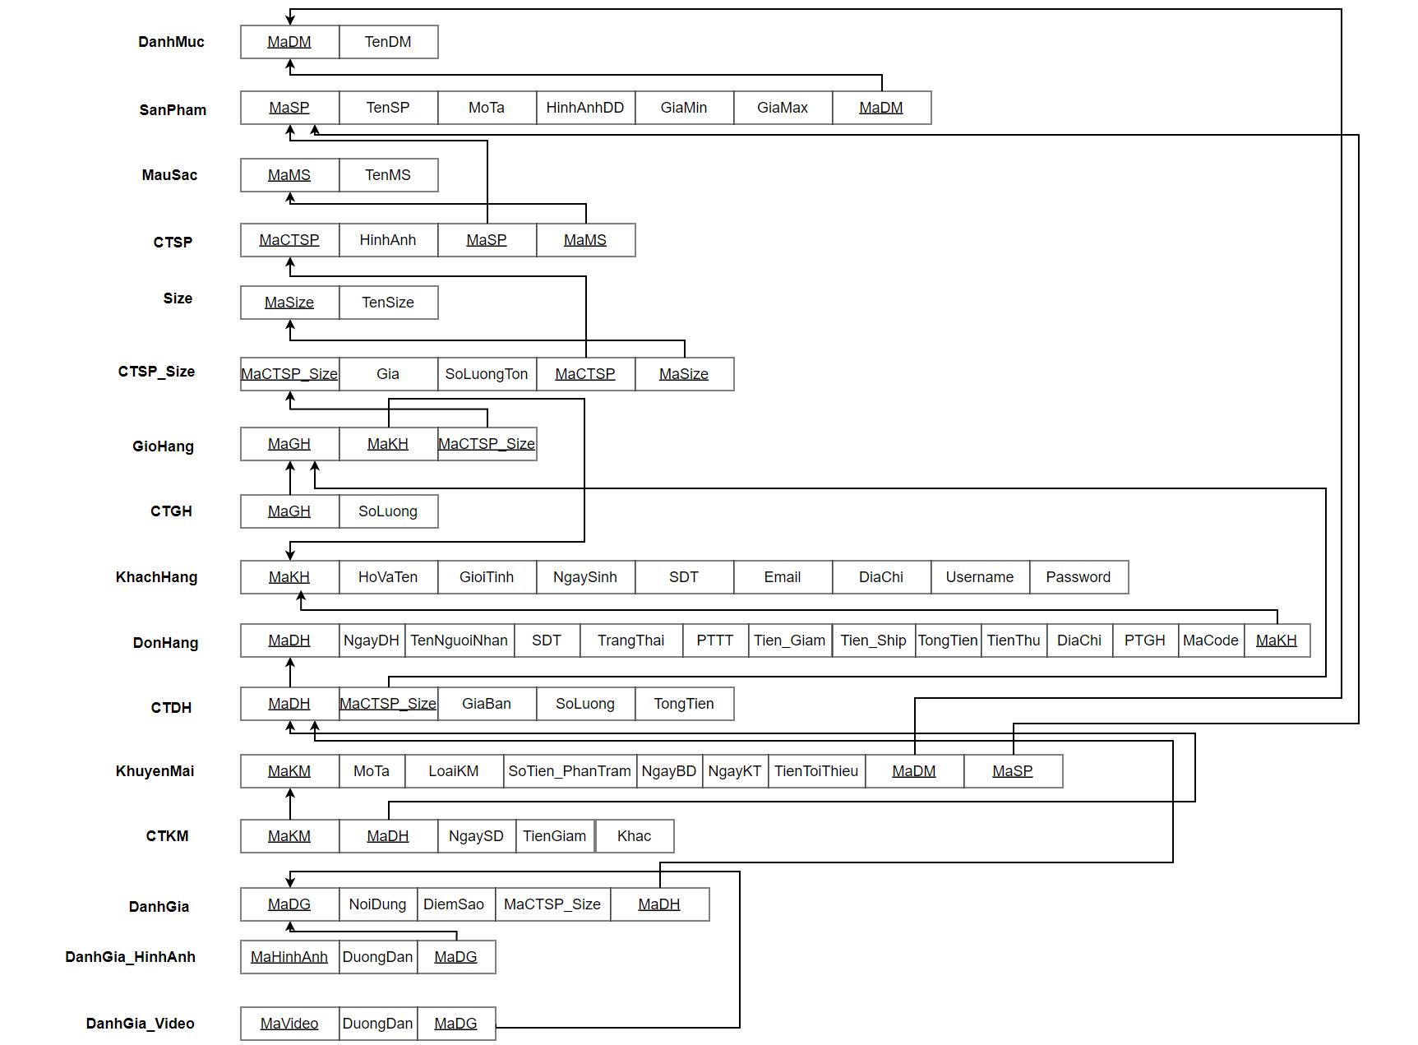

Hình 4.2: Lược đồ cơ sở dữ liệu quan hệ (Database Scheme)

## Lược đồ cơ sở dữ liệu (Database Diagram)

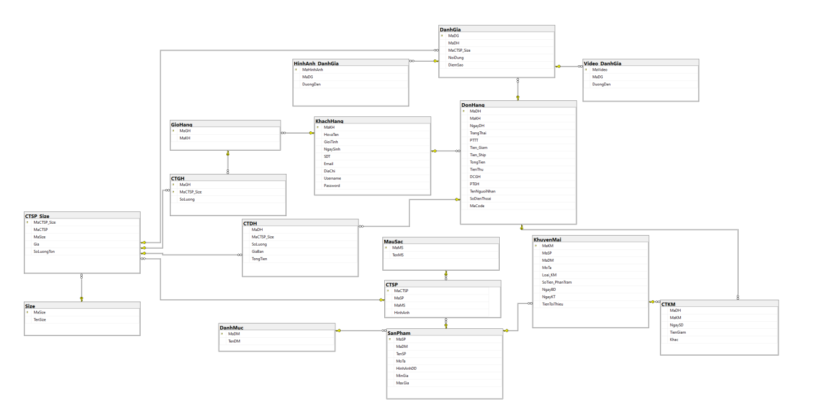

Hình 4.3: Lược đồ cơ sở dữ liệu (Database Diagram)

# Triển khai hệ thống

*Sau khi xác định lý do chọn đề tài, mục tiêu và phạm vi nghiên cứu và thực hiện mô tả hiện trạng, phân tích và thiết kế hệ thống sẽ mô tả cơ sở lý thuyết được sử dụng để nghiên cứu, các ngôn ngữ lập trình được sử dụng để hoàn thiện đề tài.*

## Công cụ sử dụng

### HTML, CSS và JavaScript và Razor (Frontend)

1. **Giới thiệu**

* HTML (Hypertext Markup Language): Là ngôn ngữ đánh dấu chuẩn được sử dụng để cấu trúc nội dung trên web. Nó xác định cấu trúc trang web và nội dung mà người dùng sẽ thấy.
* CSS (Cascading Style Sheets): Ngôn ngữ mô tả để thiết kế giao diện web, giúp tùy chỉnh kiểu dáng, màu sắc, bố cục và nhiều thuộc tính khác của các phần tử HTML.
* JavaScript: Là ngôn ngữ lập trình kịch bản chạy phía trình duyệt, giúp tương tác và xử lý sự kiện động trên trang web, từ việc di chuyển chuột, nhấp chuột đến nhập liệu.
* Razor: Là công cụ hỗ trợ kết hợp C# với HTML trong ASP.NET Core MVC. Nó giúp nhúng các đoạn mã server-side vào trong trang HTML để tạo ra nội dung động. Razor thường được sử dụng trong các view để hiển thị dữ liệu từ backend lên giao diện người dùng.

1. **Đặc điểm chung**

* HTML: Cung cấp cấu trúc trang web bằng cách xác định các phần tử như tiêu đề, đoạn văn, hình ảnh, liên kết, và biểu mẫu.
* CSS: Tạo ra thiết kế đẹp mắt, có khả năng tùy biến cao với các thuộc tính như màu sắc, kiểu chữ, khoảng cách, và bố cục. Hỗ trợ responsive design để trang web hiển thị tốt trên nhiều thiết bị khác nhau.
* JavaScript: Làm cho trang web trở nên tương tác, giúp xử lý các sự kiện người dùng, thao tác DOM, và tạo ra các trải nghiệm web phong phú và động. Các thư viện và framework như jQuery, React hay Angular giúp tăng cường sức mạnh của JavaScript.

### ASP.NET Core MVC (Backend)

1. Giới thiệu

ASP.NET Core MVC là một framework mã nguồn mở, đa nền tảng, được Microsoft phát triển để xây dựng các ứng dụng web và API với hiệu suất cao. Nó sử dụng mô hình kiến trúc MVC (Model-View-Controller), giúp tách biệt logic ứng dụng với giao diện người dùng và dữ liệu. ASP.NET Core là một phần của nền tảng .NET Core, cho phép phát triển các ứng dụng đa nền tảng (Windows, Linux, macOS).

1. **Đặc điểm chung**

* MVC (Model-View-Controller):
* Model: Quản lý dữ liệu và logic nghiệp vụ của ứng dụng, kết nối với cơ sở dữ liệu.
* View: Hiển thị dữ liệu và giao diện người dùng, thường sử dụng Razor để kết hợp HTML và C#.
* Controller: Xử lý các yêu cầu của người dùng, tương tác với Model và điều hướng View hiển thị dữ liệu.
* Tính năng đa nền tảng: ASP.NET Core hỗ trợ chạy trên nhiều hệ điều hành khác nhau, bao gồm Windows, macOS, và Linux.
* Hiệu suất cao: ASP.NET Core được tối ưu hóa cho hiệu suất và khả năng mở rộng, phù hợp cho các ứng dụng web có lưu lượng truy cập lớn.
* Tích hợp tốt với công nghệ Microsoft: ASP.NET Core dễ dàng tích hợp với Azure, SQL Server và các dịch vụ khác của Microsoft.

## Triển khai

### Giao diện trang chủ khách hàng

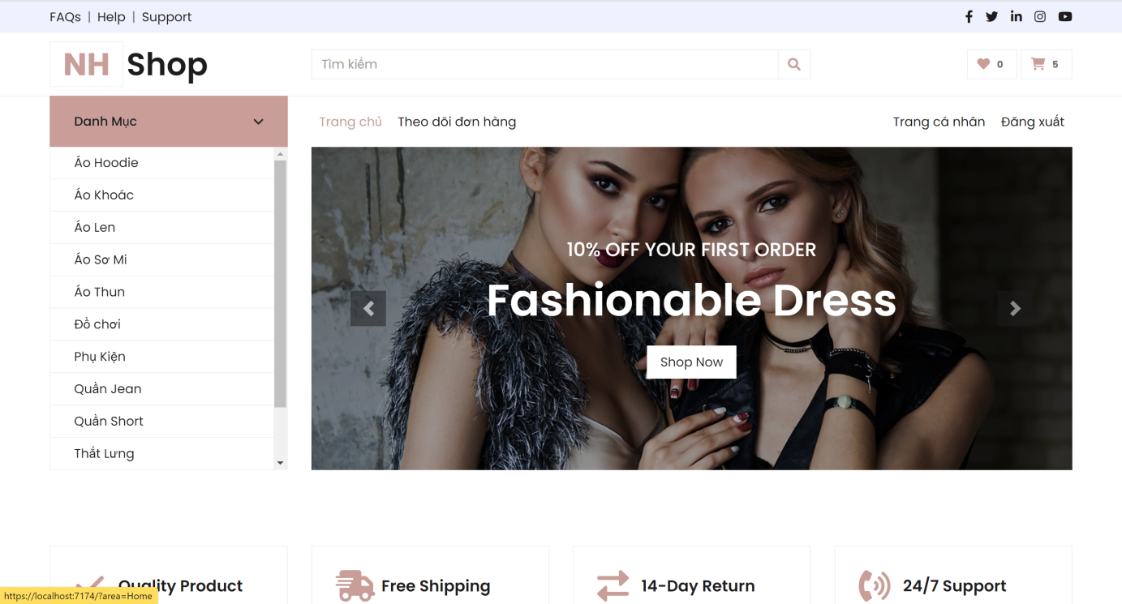

Hình 5.1: Giao diện trang chủ khách hàng

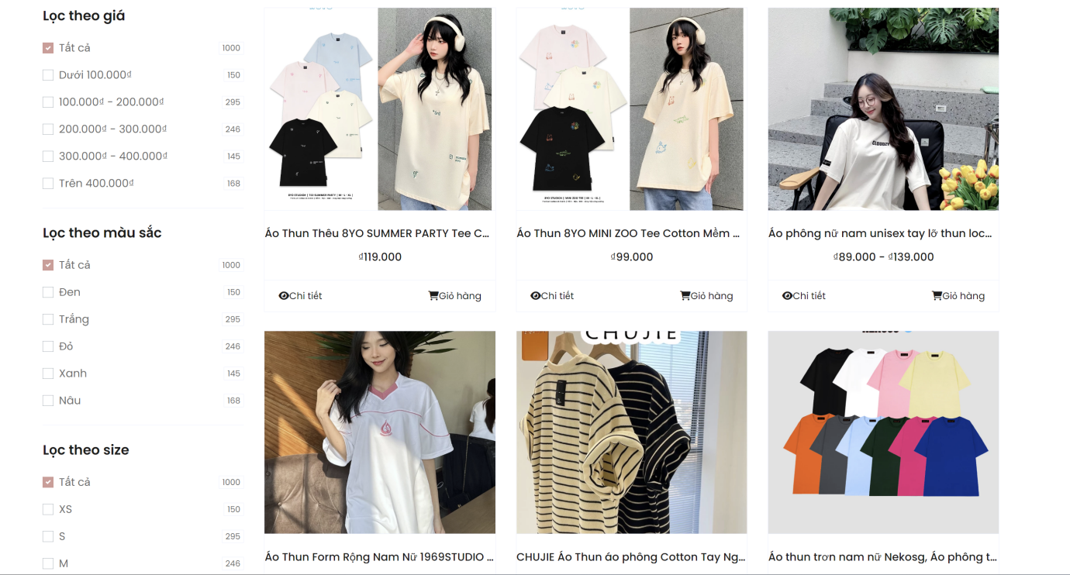

Hình 5.2: Giao diện hiển thị danh sách sản phẩm

**Mô tả:**

Khi khách hàng mua hàng có thể thực hiện chức năng tìm kiếm linh hoạt như tìm kiếm theo danh mục, tên, giá, màu sắc, size. Khách hàng có thể nhấn xem chi tiết sản phẩm để rõ hơn về mặt hàng về giá, màu sắc, size của mặt hàng đó và cũng có thể nhấn thêm vào giỏ hàng để thực hiện chức năng mua hàng.

### Giao diện trang chi tiết sản phẩm

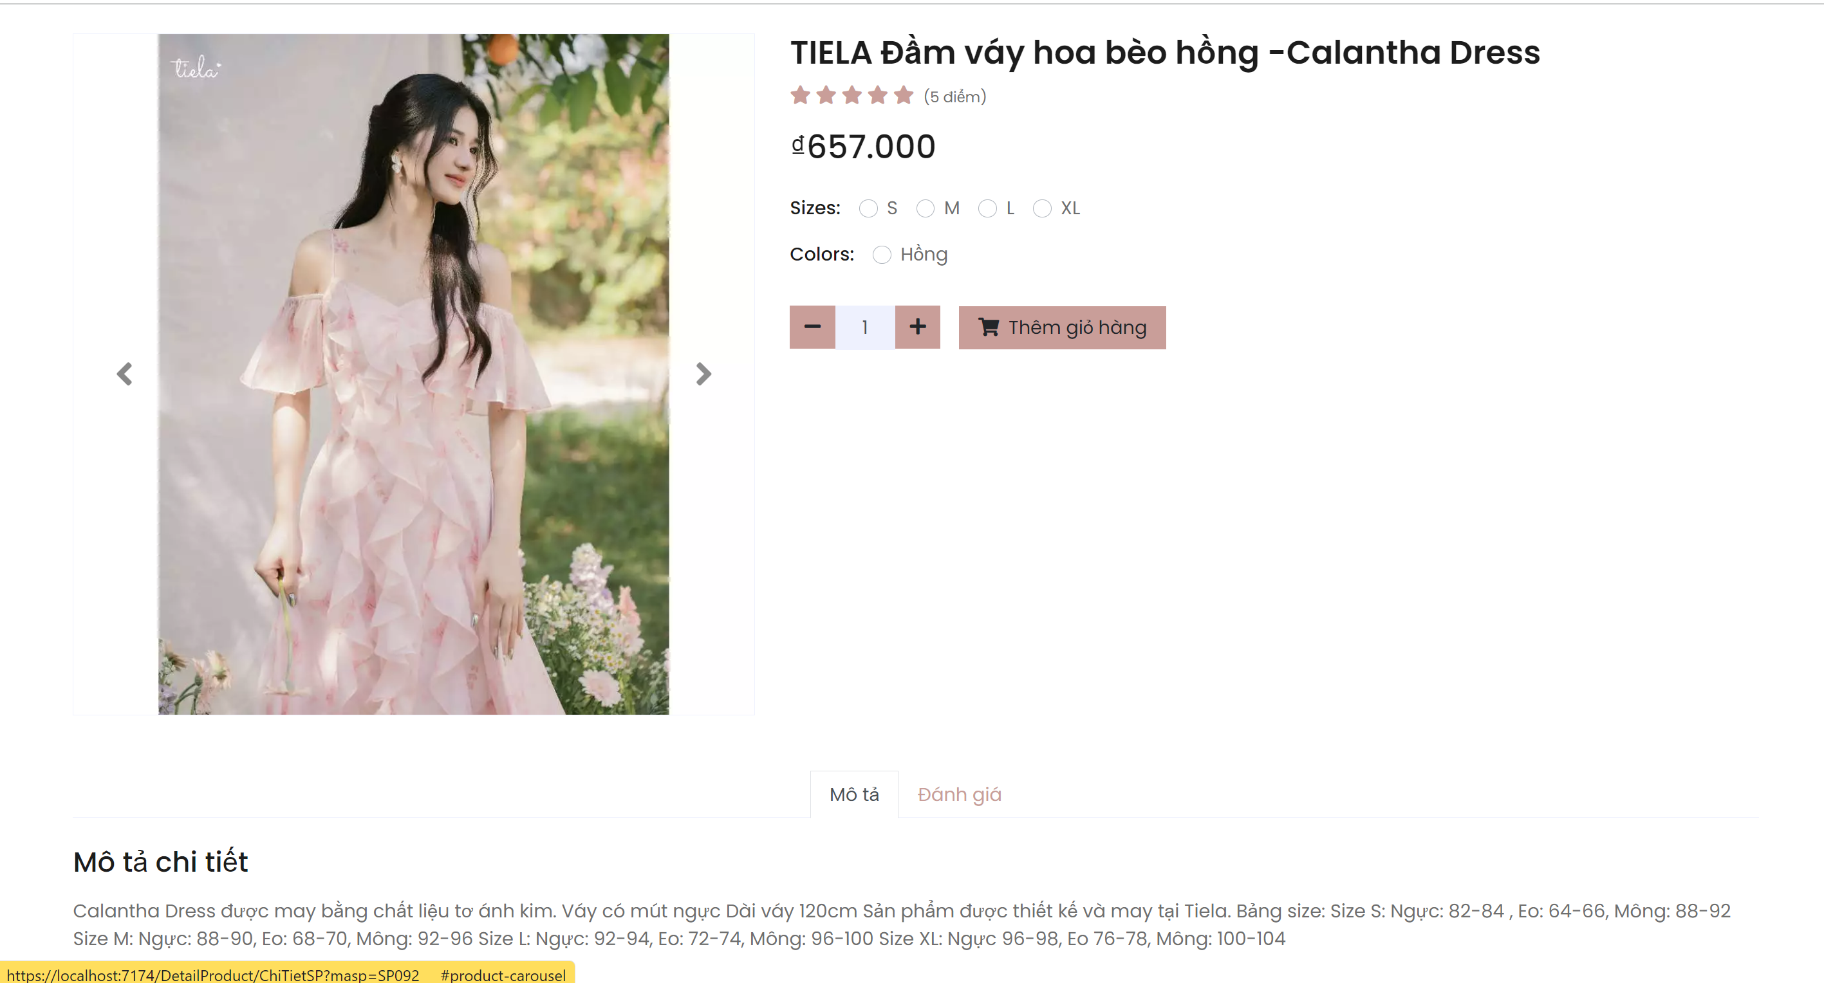

Hình 5.3: Giao diện xem chi tiết sản phẩm (Thông tin)

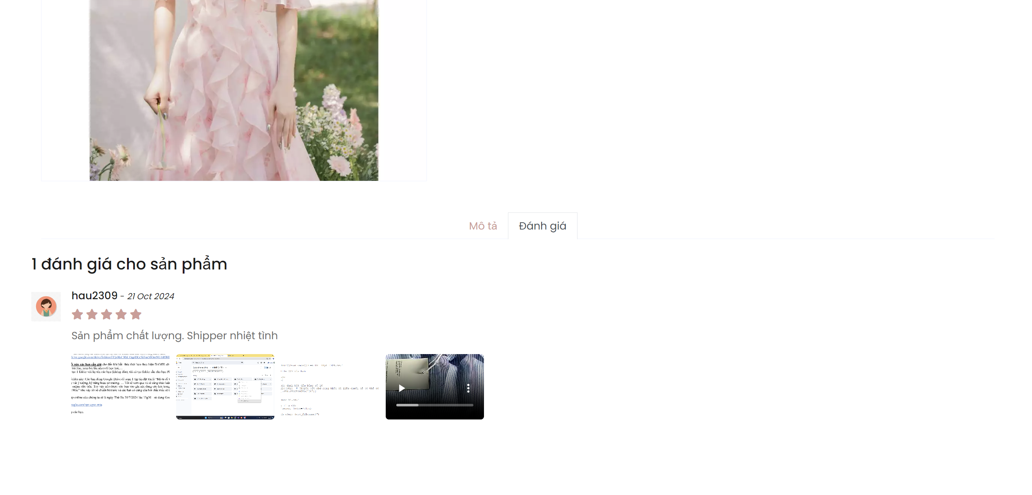

Hình 5.4: Giao diện xem chi tiết sản phẩm (Đánh giá)

**Mô tả:**

Giao diện chi tiết sản phẩm này thực hiện chi tiết như sẽ hiển thị sản phẩm theo màu sắc đã tích chọn và giá theo màu sắc và size của sản phẩm đó. Giúp khách hàng quan sát cụ thể và chi tiết hơn. Nếu khách hàng thấy hợp ý cũng có thể nhấn thêm vào giỏ hàng để đặt hàng.

### Giao diện trang giỏ hàng

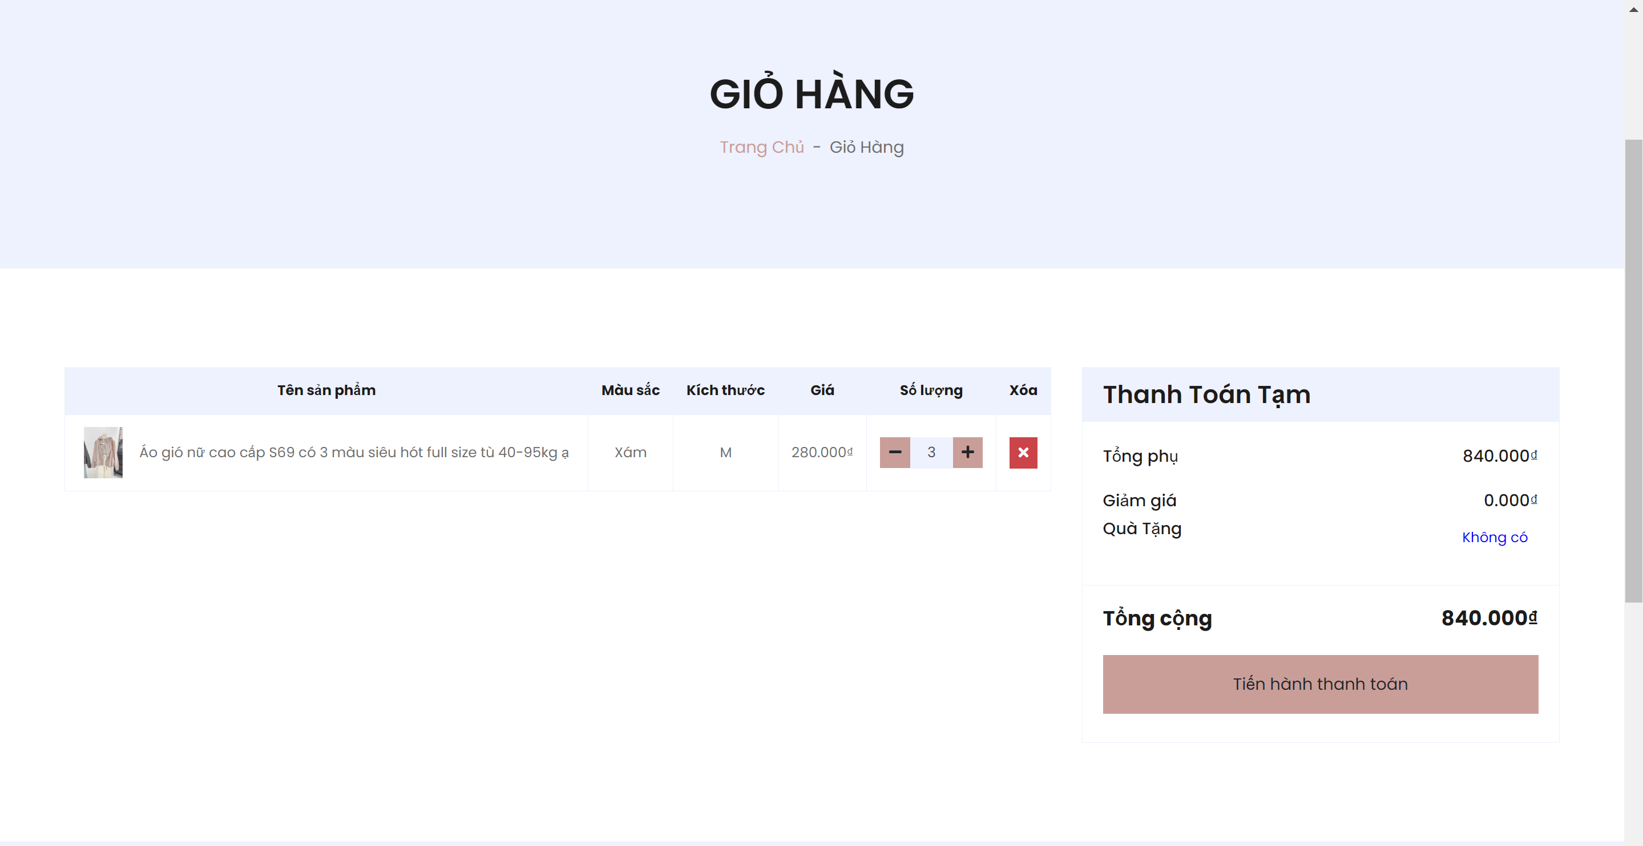

Hình 5.4: Giao diện giỏ hàng

**Mô tả:**

Giao diện này giúp tổng hợp giá các sản phẩm trong giỏ hàng và hiện thông tin giảm giá hay khuyến mãi để khách hàng so sánh. Ở đây khách hàng cũng có thể chỉnh sửa số lượng sản phẩm và cũng như xóa sản phẩm khi không cần thiết nữa. Nếu khách hàng muốn mua hàng thì nhấn tiến hành thanh toán để thực hiện đặt hàng.

### Giao diện trang đặt hàng

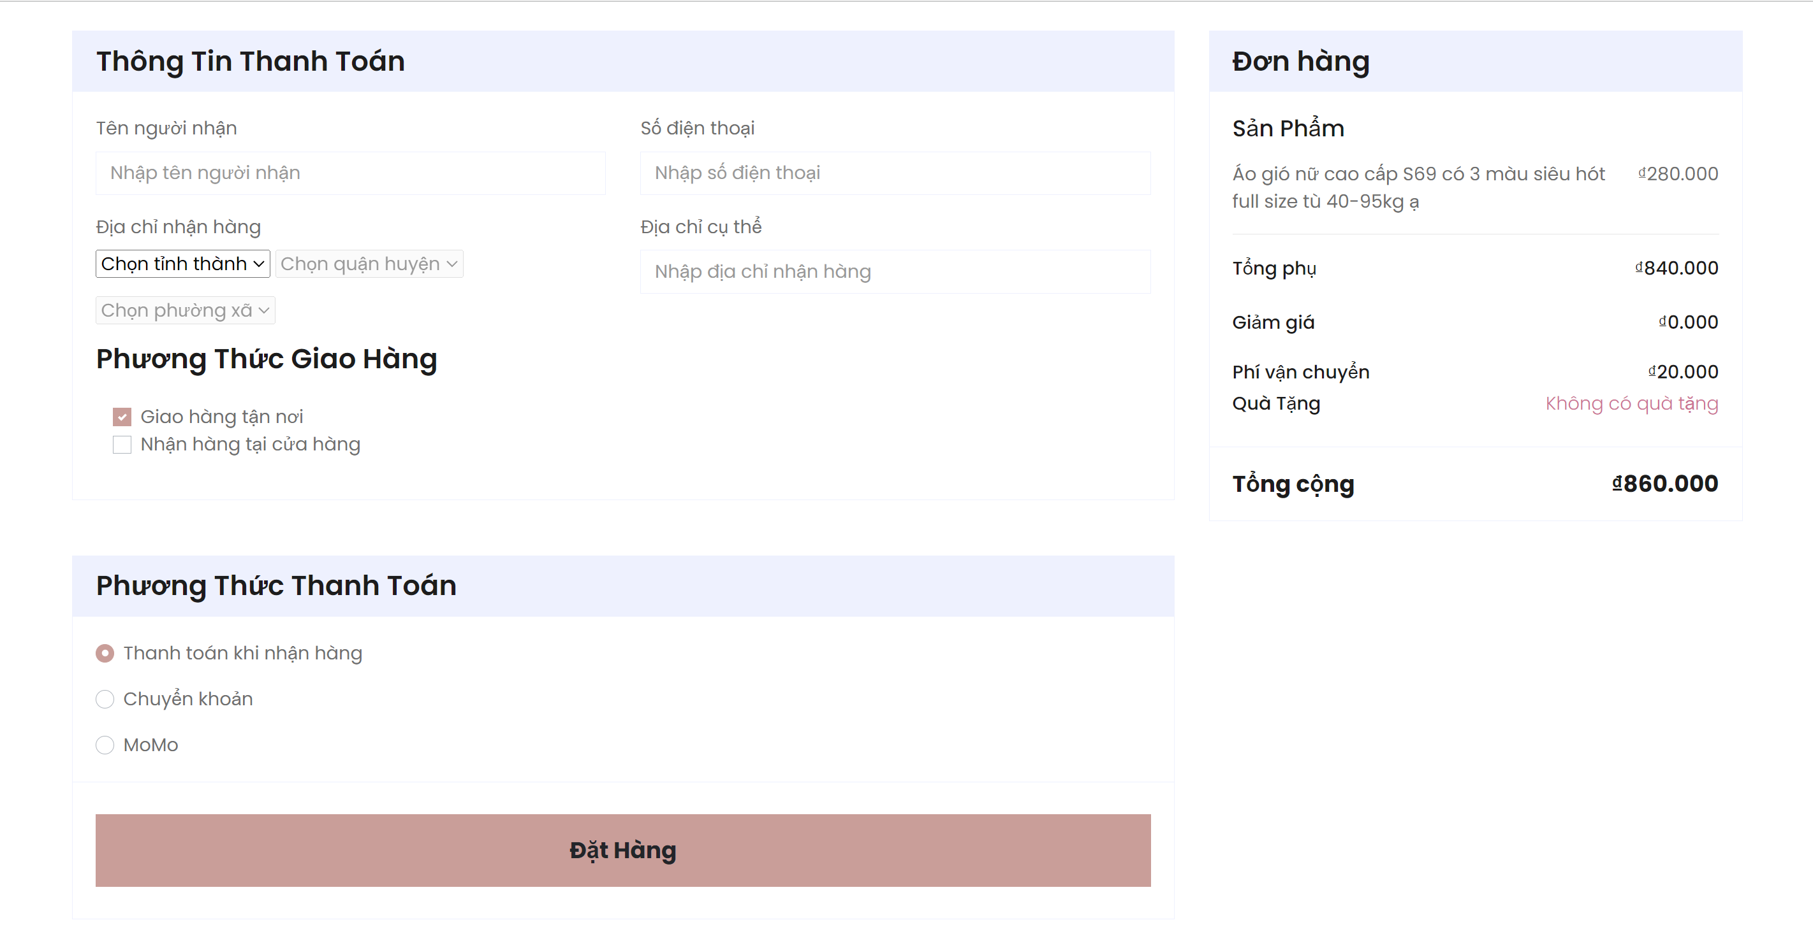

Hình 5.5: Giao diện đặt hàng

**Mô tả:**

Ở giao diện đặt hàng khách hàng bắt buộc phải nhập đầy đủ thông tin để có thể đặt hàng được. Ở phương thức giao hàng, khách hàng có thể chọn 2 trường hợp là giao hàng tận nơi và nhận hàng tại cửa hàng. Nếu chọn giao hàng tận nơi thì cần bắt buộc nhập địa chỉ và phí vận chuyển sẽ hiển thị 20.000 còn chọn nhận hàng tại cửa hàng thì mục địa chỉ nhận hàng không cần nhập mà sẽ tự hiển thị địa chỉ cửa hàng để giúp khách hàng biết địa chỉ của shop và đến lấy hàng và phí vận chuyển trường hợp này là 0 đồng. Khi khách hàng nhấn đặt hàng sẽ tự động hiển thị sang trang theo dõi đơn hàng và đơn hàng đó sẽ hiển thị đầu tiên để khách hàng có thể xem lại thông tin kỹ hơn.

### Giao diện trang theo dõi đơn hàng

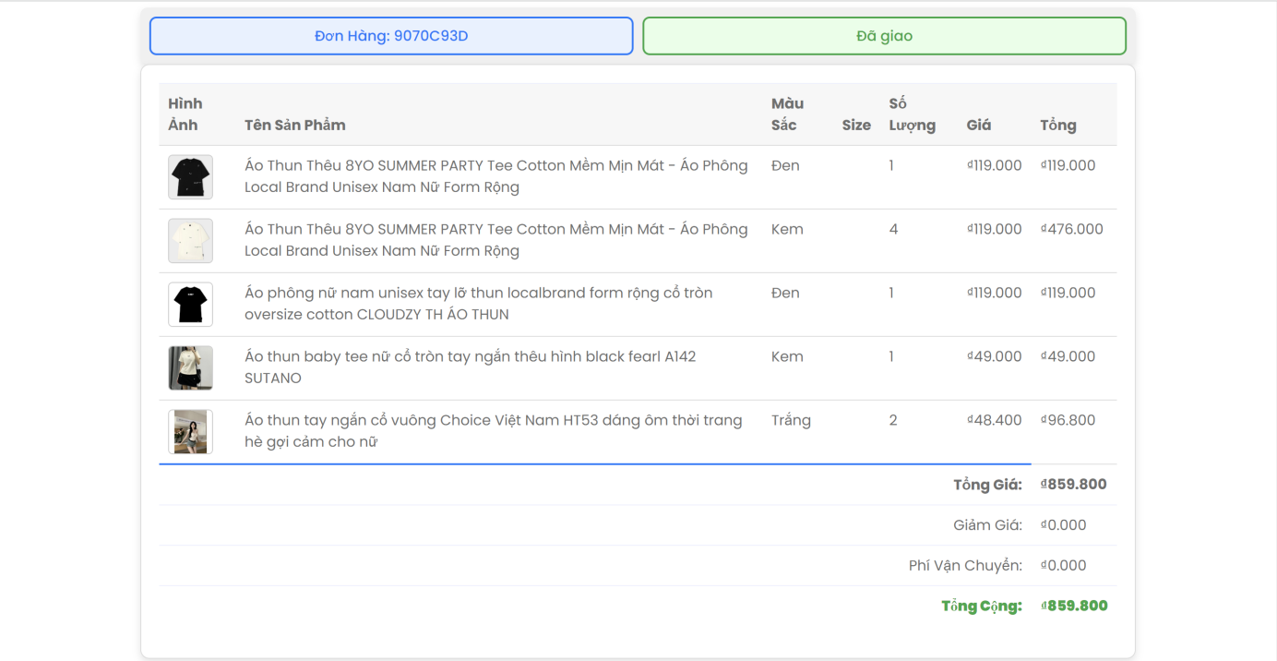

Hình 5.6: Giao diện theo dõi đơn hàng

**Mô tả:**

Trang theo dõi đơn hàng giúp khách hàng quan sát thông tin nhưng đơn hàng đã đặt và hiển thị chi tiết đơn hàng đã đặt.

### Giao diện trang cá nhân

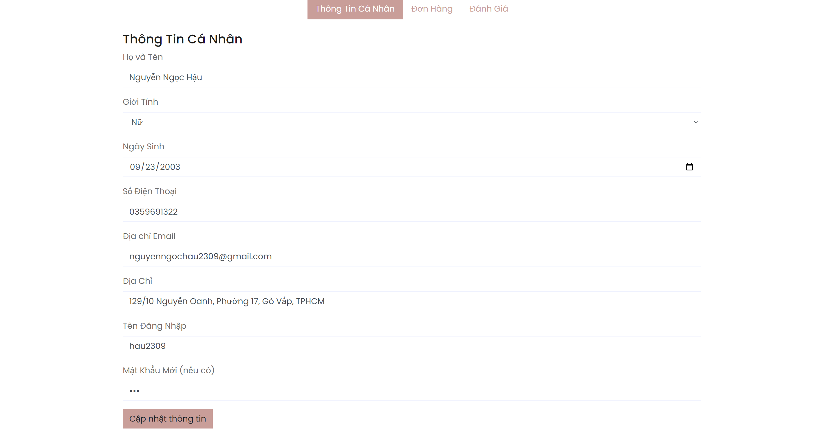

Hình 5.7: Giao diện Thông tin cá nhân

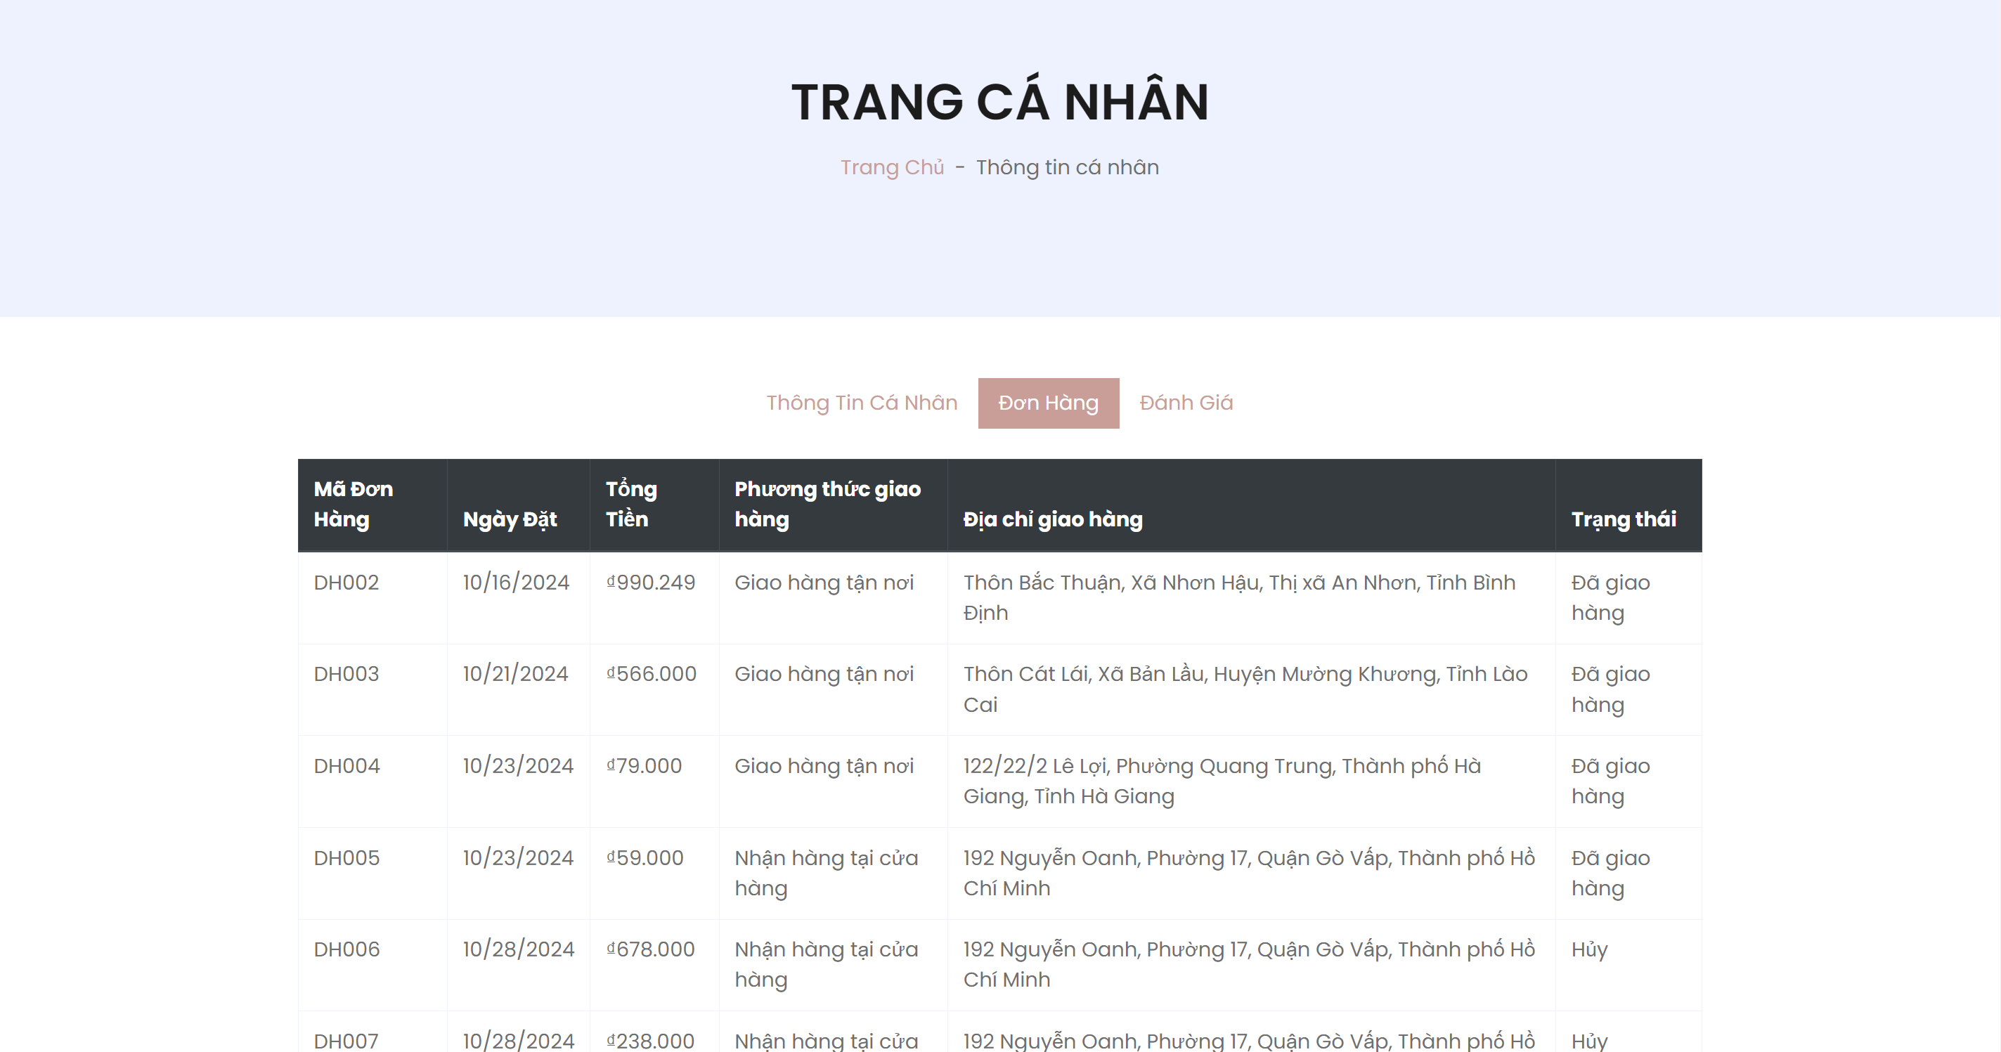

Hình 5.8: Giao diện xem lịch sử đơn hàng

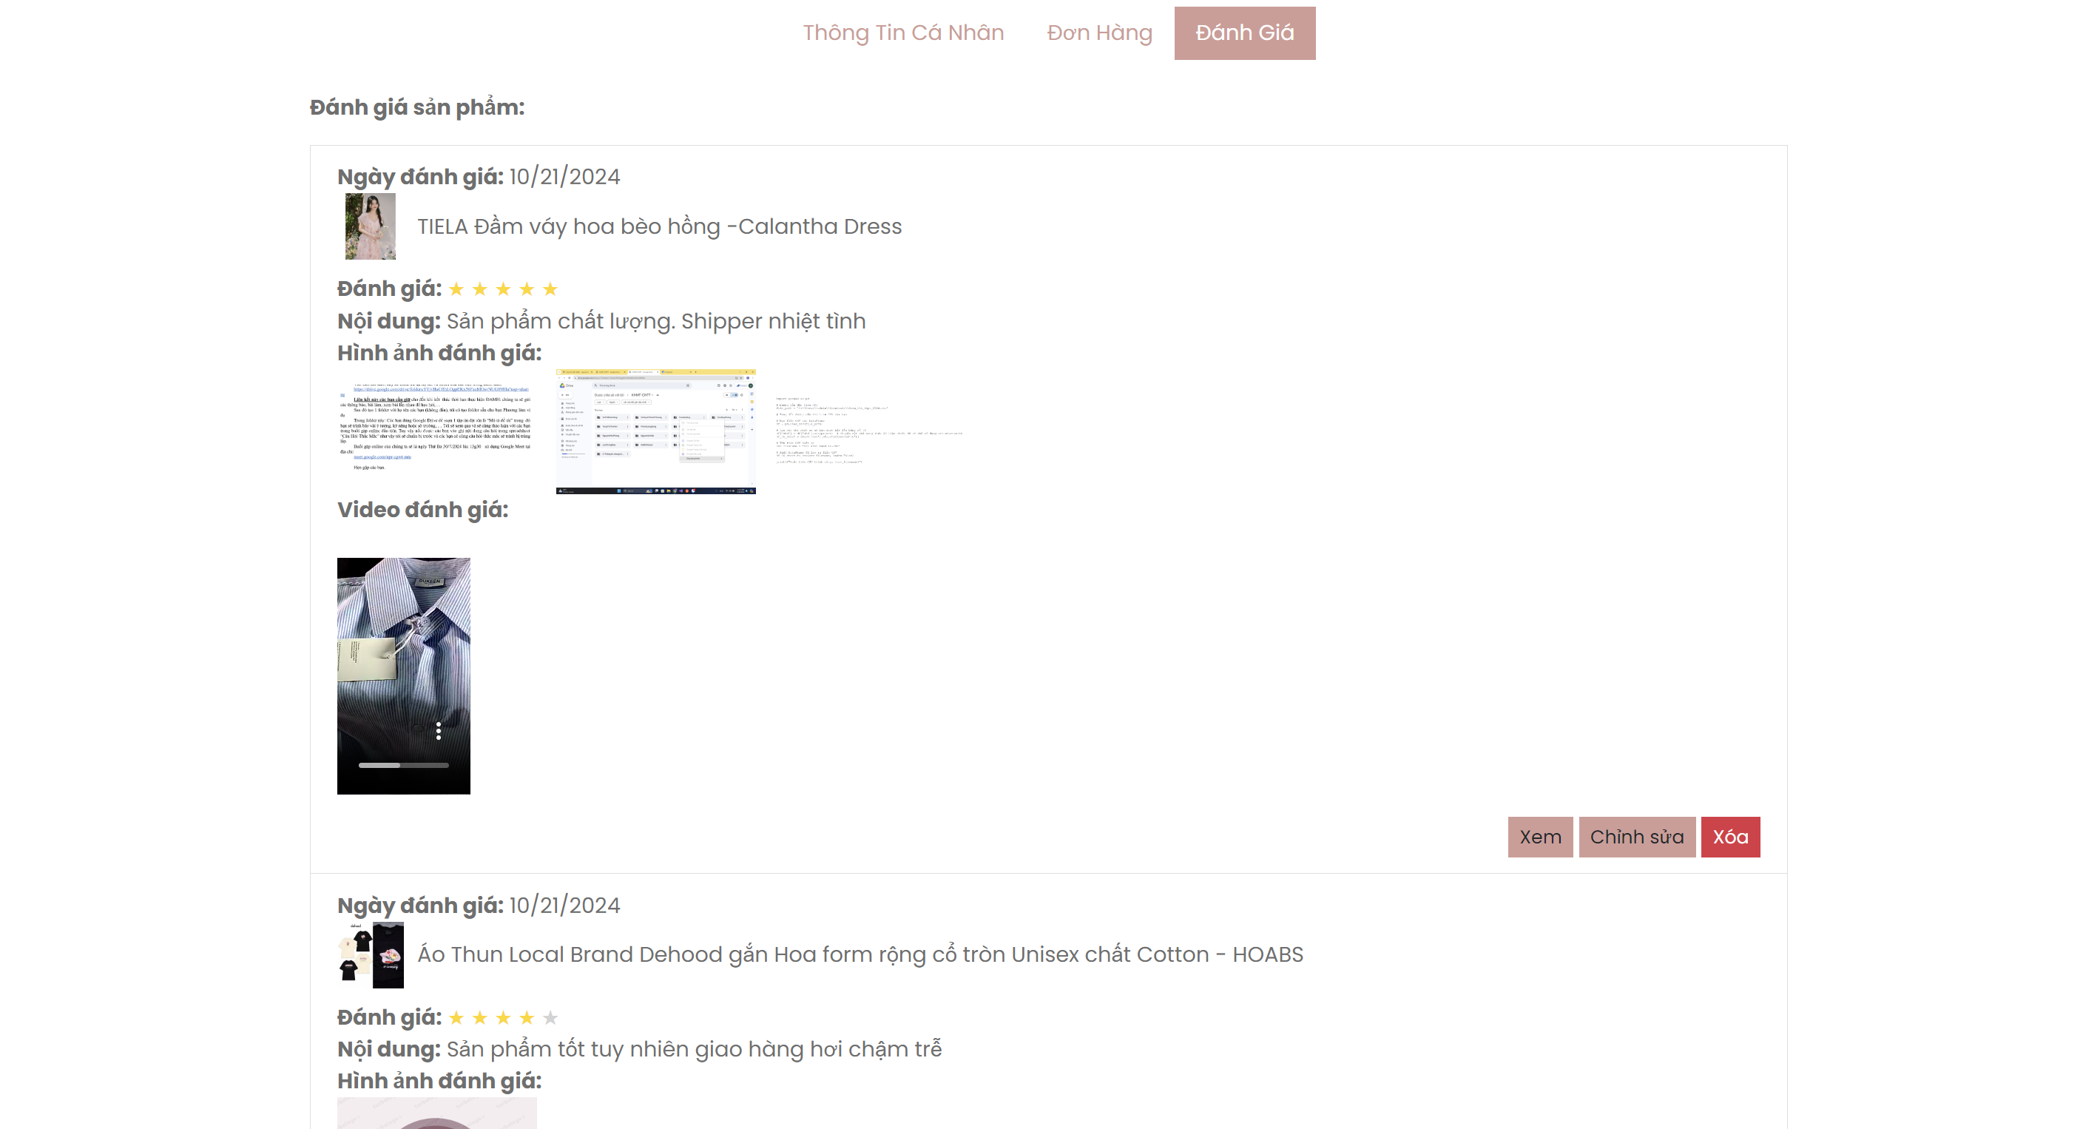

Hình 5.9: Giao diện xem đánh giá sản phẩm

### Giao diện trang theo dõi đơn hàng

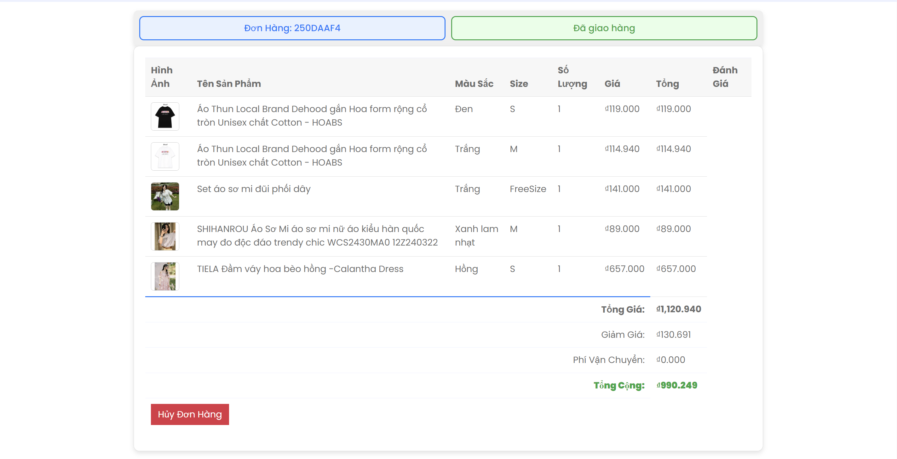

Hình 5.7: Giao diện theo dõi đơn hàng

**Mô tả:**

Trang theo dõi đơn hàng giúp khách hàng quan sát thông tin nhưng đơn hàng đã đặt và hiển thị chi tiết đơn hàng đã đặt.

### Giao diện admin

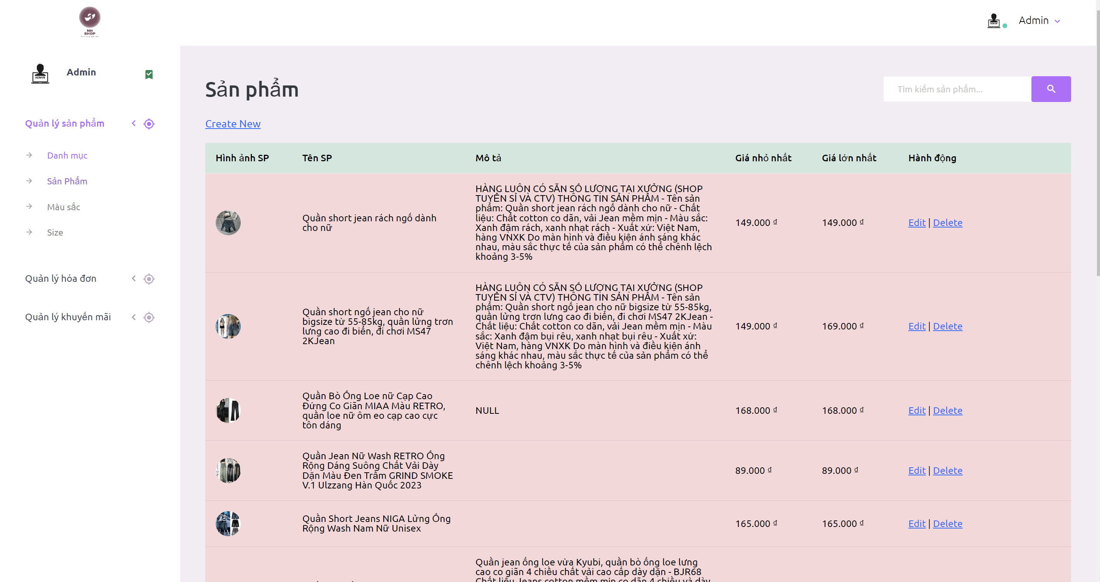

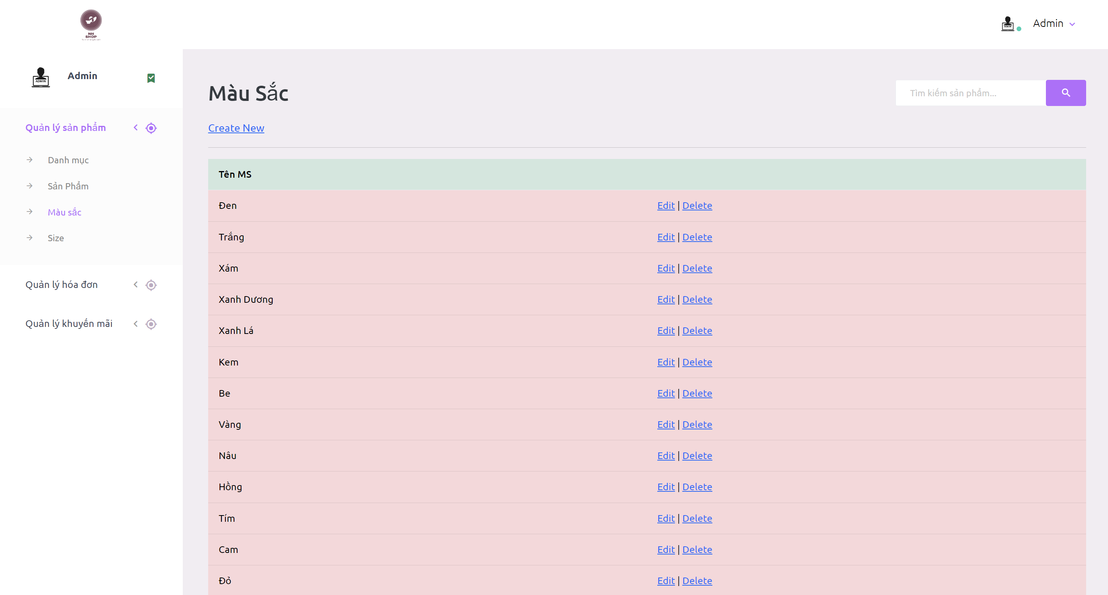

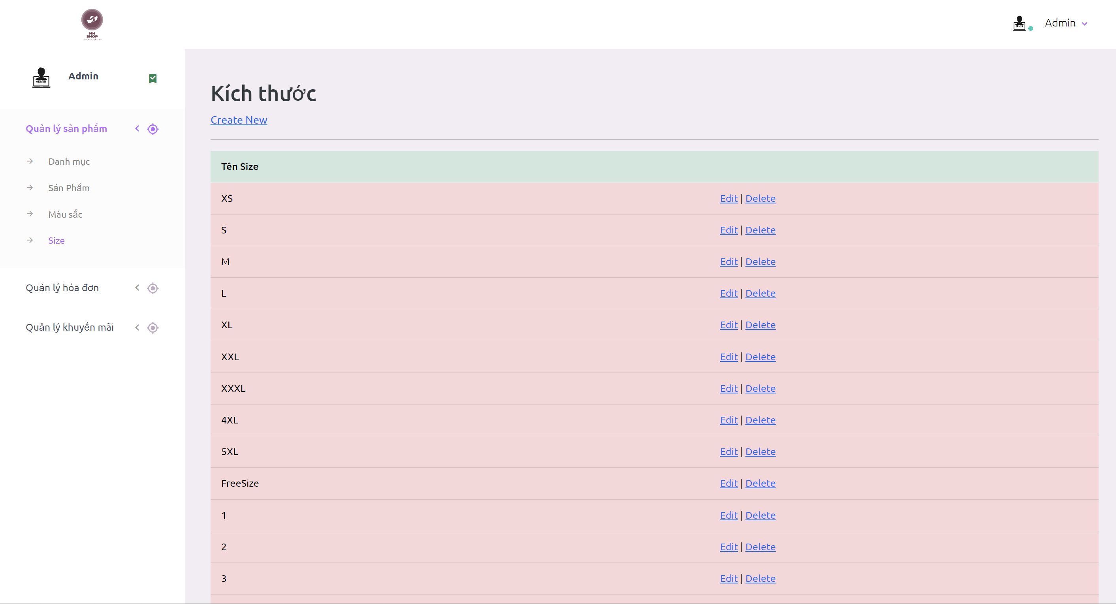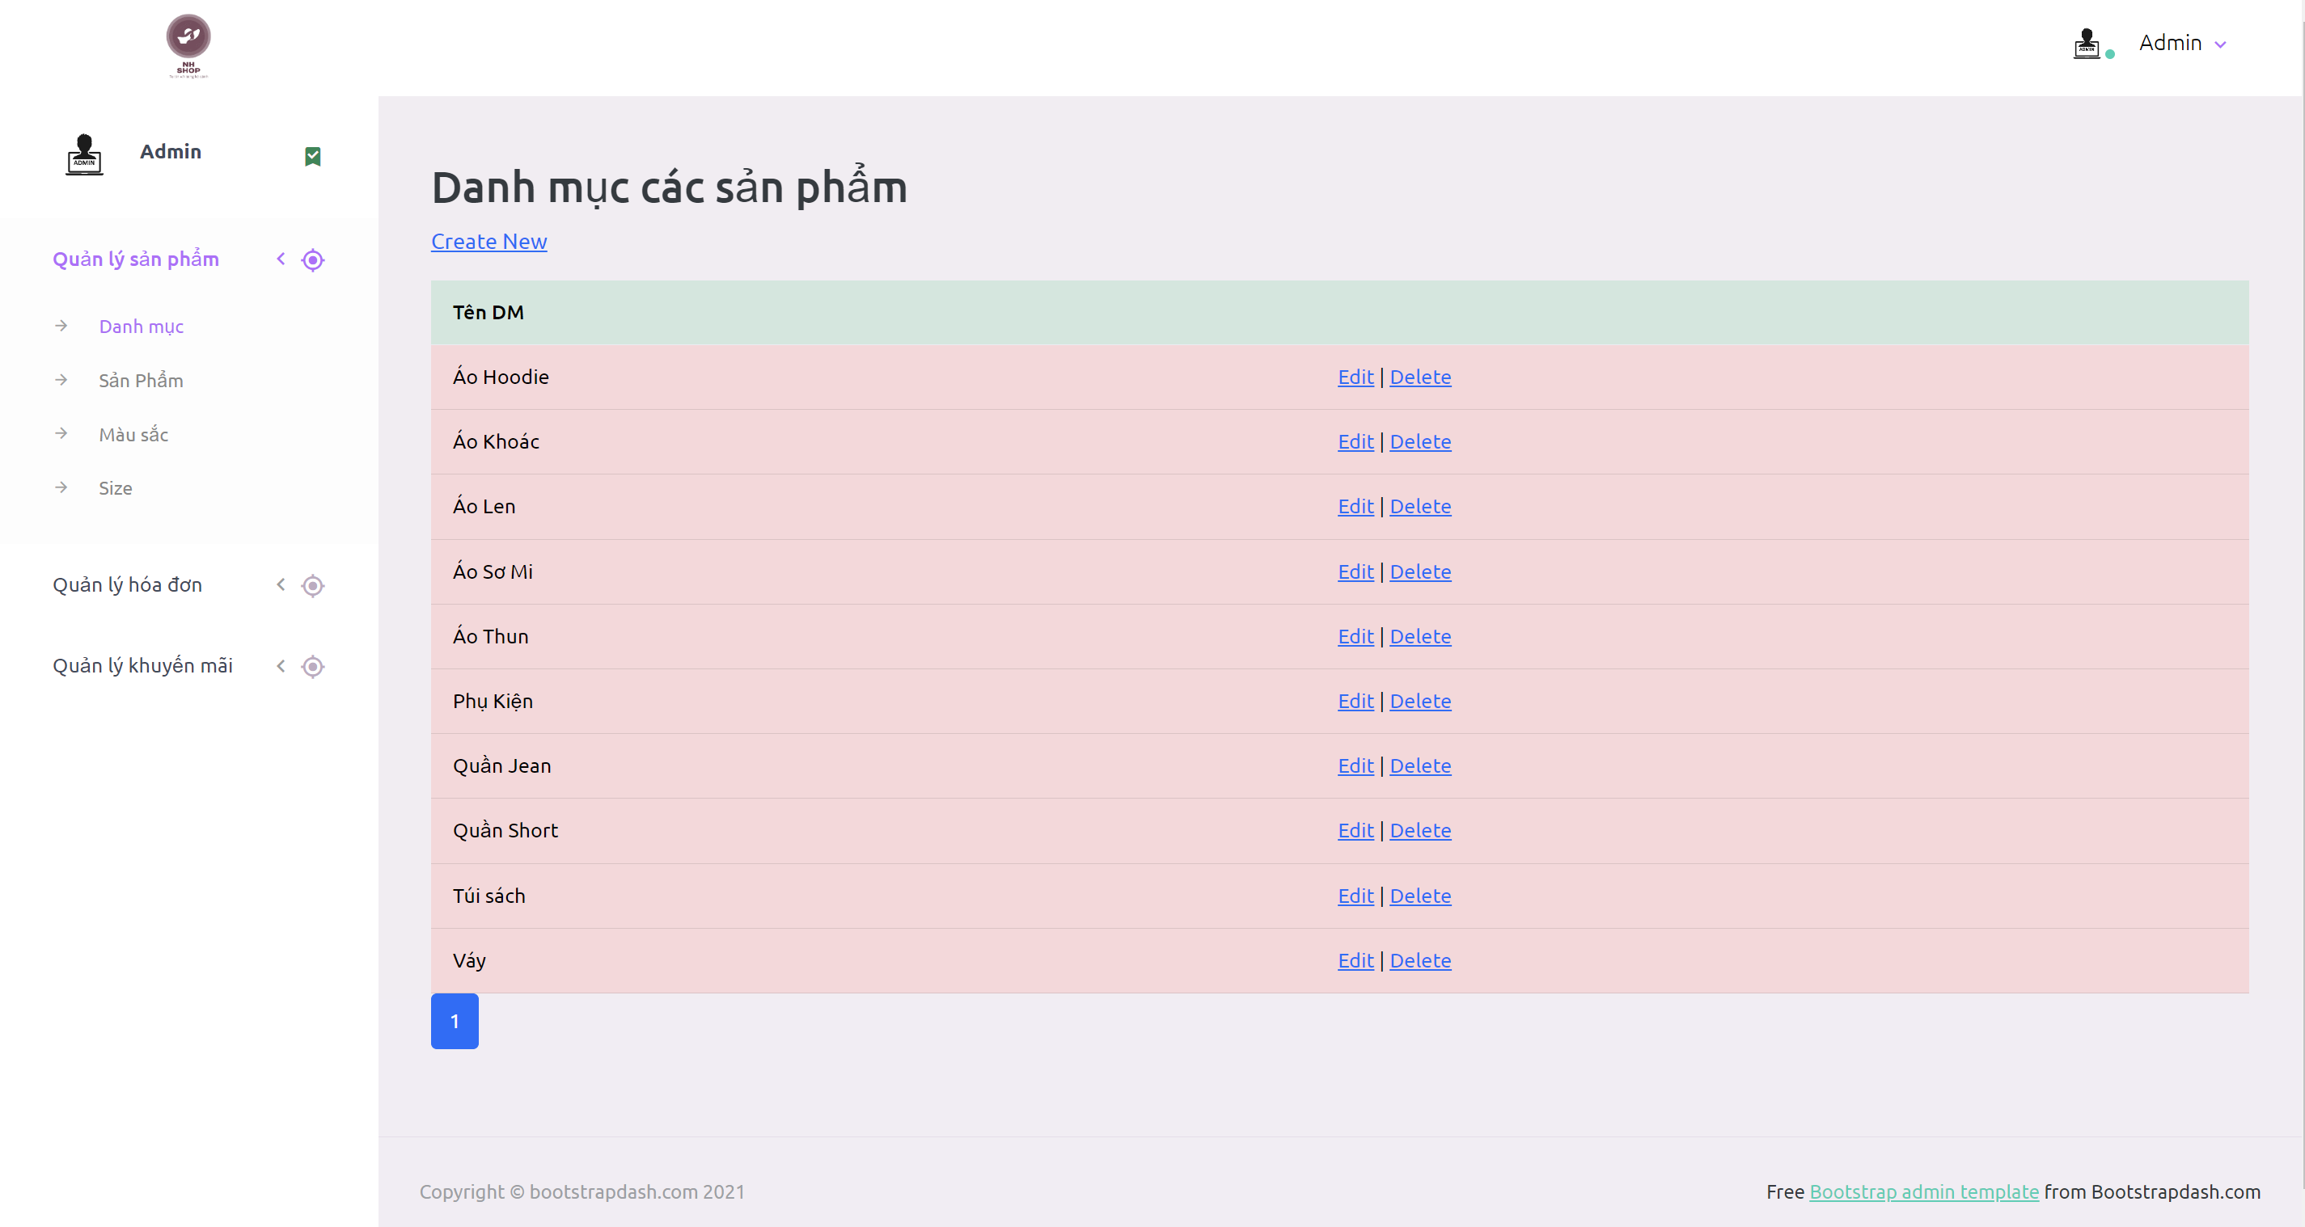

Hình 5.8: Giao diện trang admin

### Giao diện admin quản lý sản phẩm

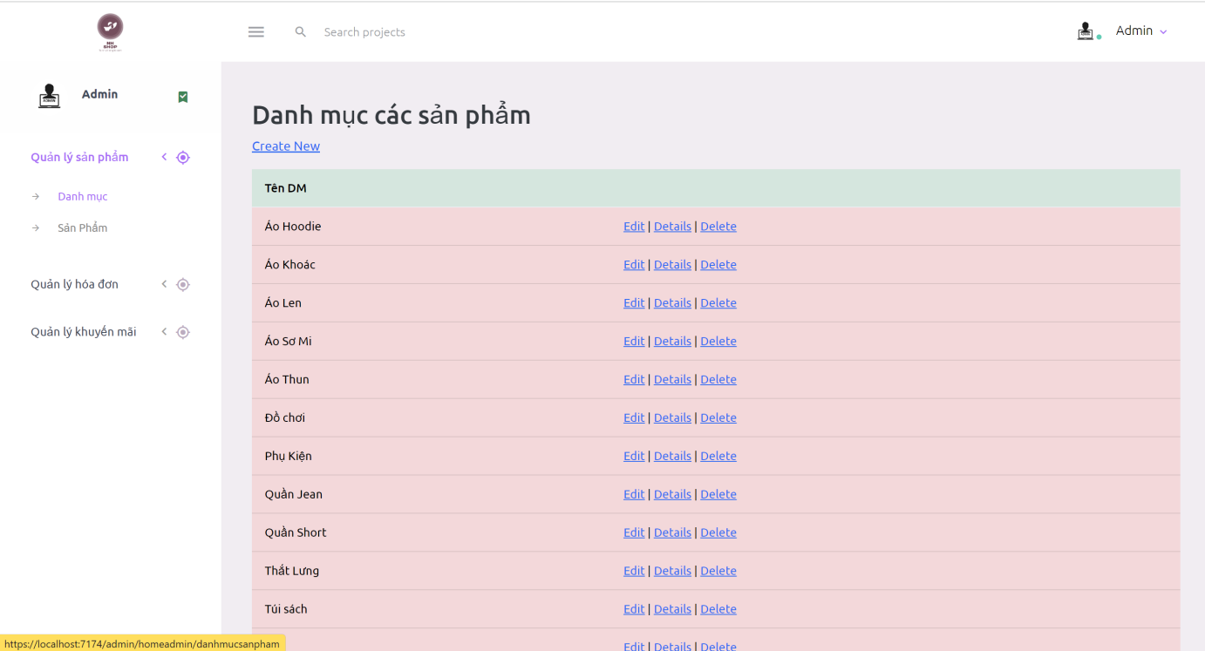

Hình 5.9: Giao diện admin quản lý danh mục

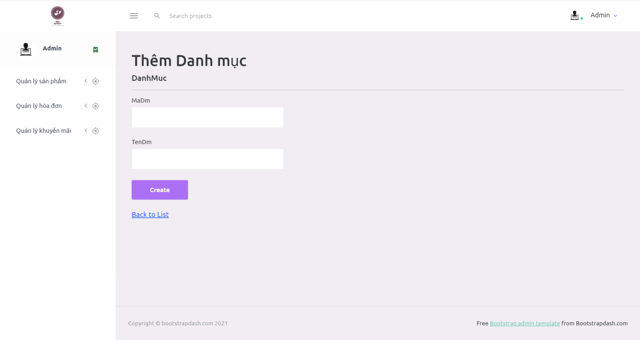

Hình 5.10: Giao diện thêm danh mục

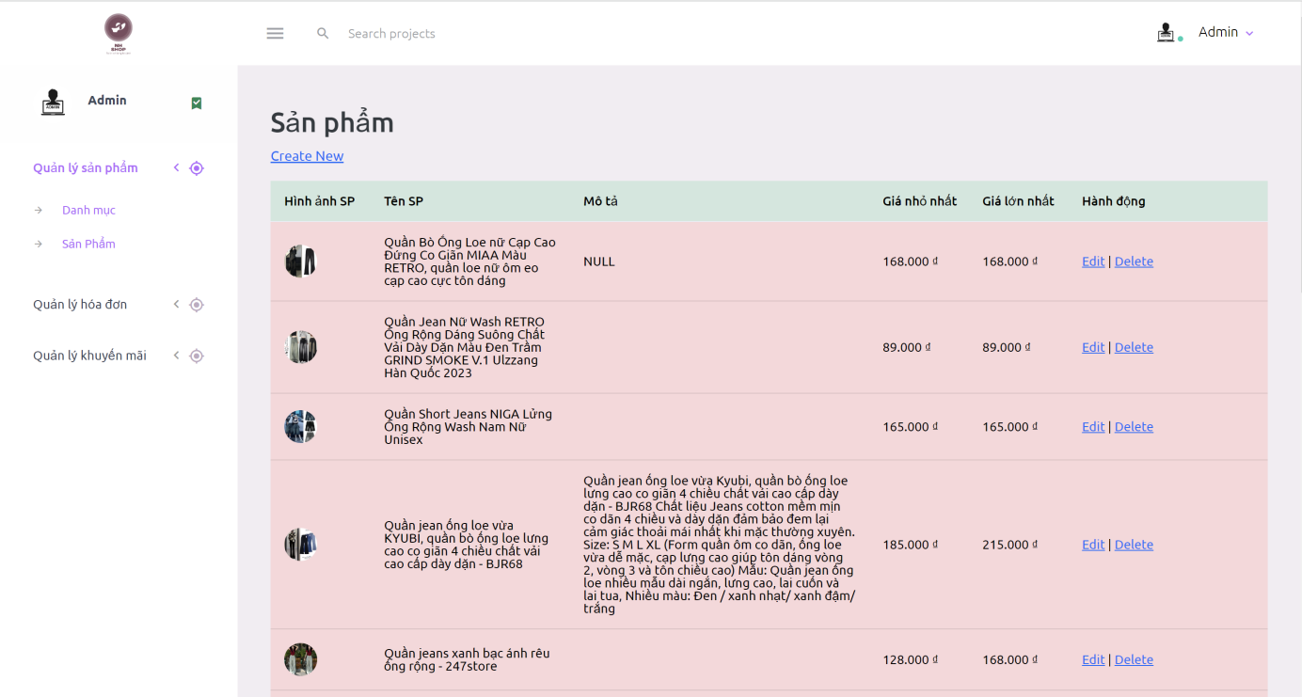

Hình 5.11: Giao diện admin quản lý sản phẩm

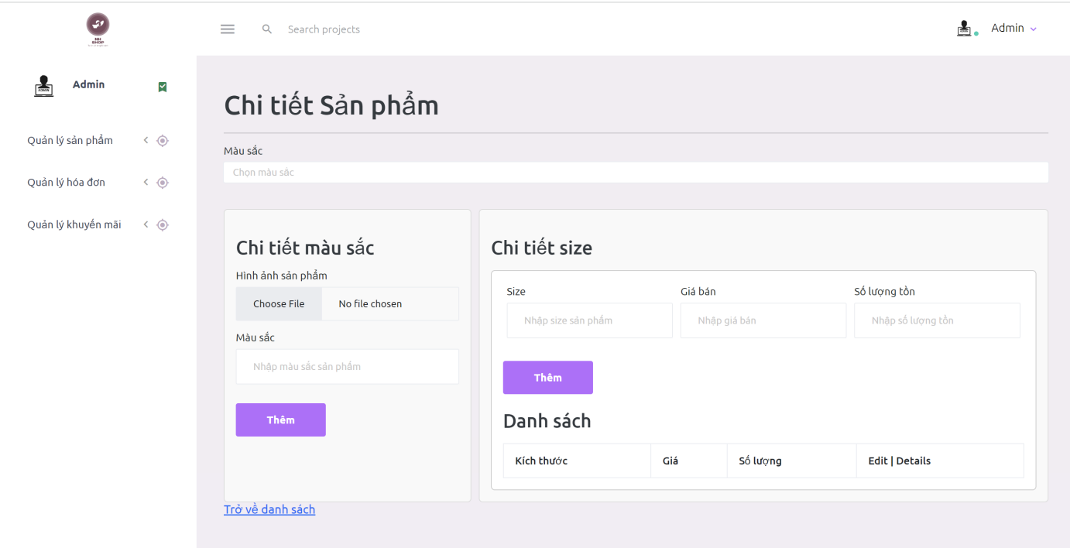

Hình 5.12: Giao diện thêm sản phẩm

**Mô tả:**

Giao diện này giúp chủ cửa hàng có thể dễ dàng thực hiện thêm, sửa, xóa các sản phẩm để có thể quản lý sản phẩm của cửa hàng tốt hơn.

### Giao diện admin quản lý hóa đơn, đánh giá

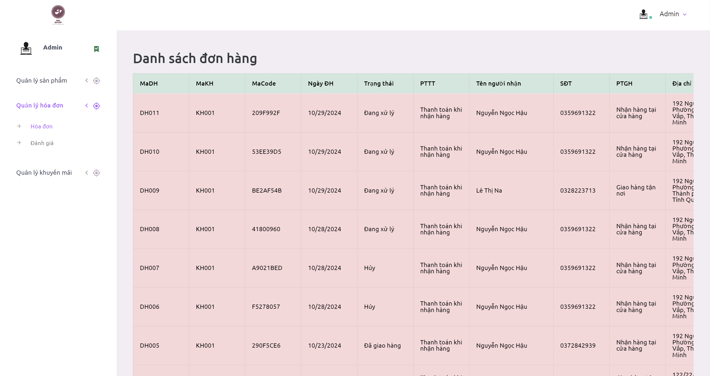

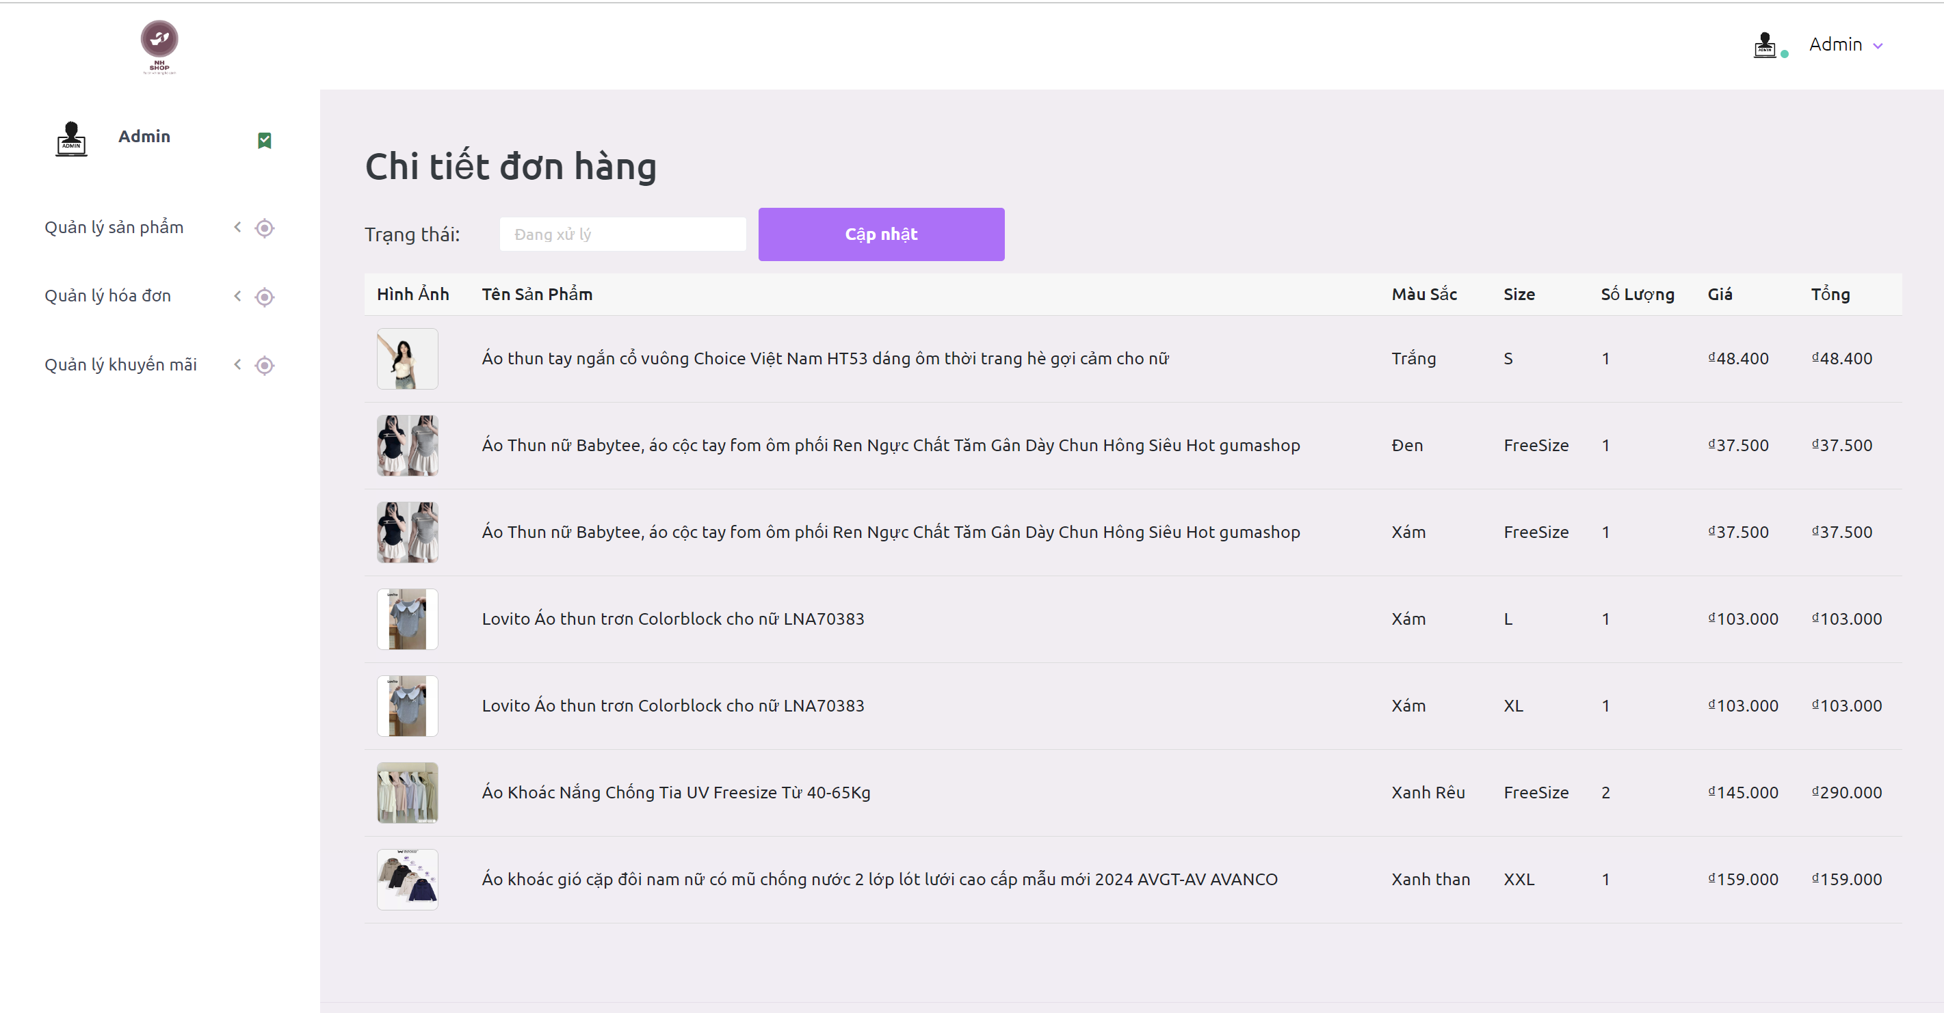

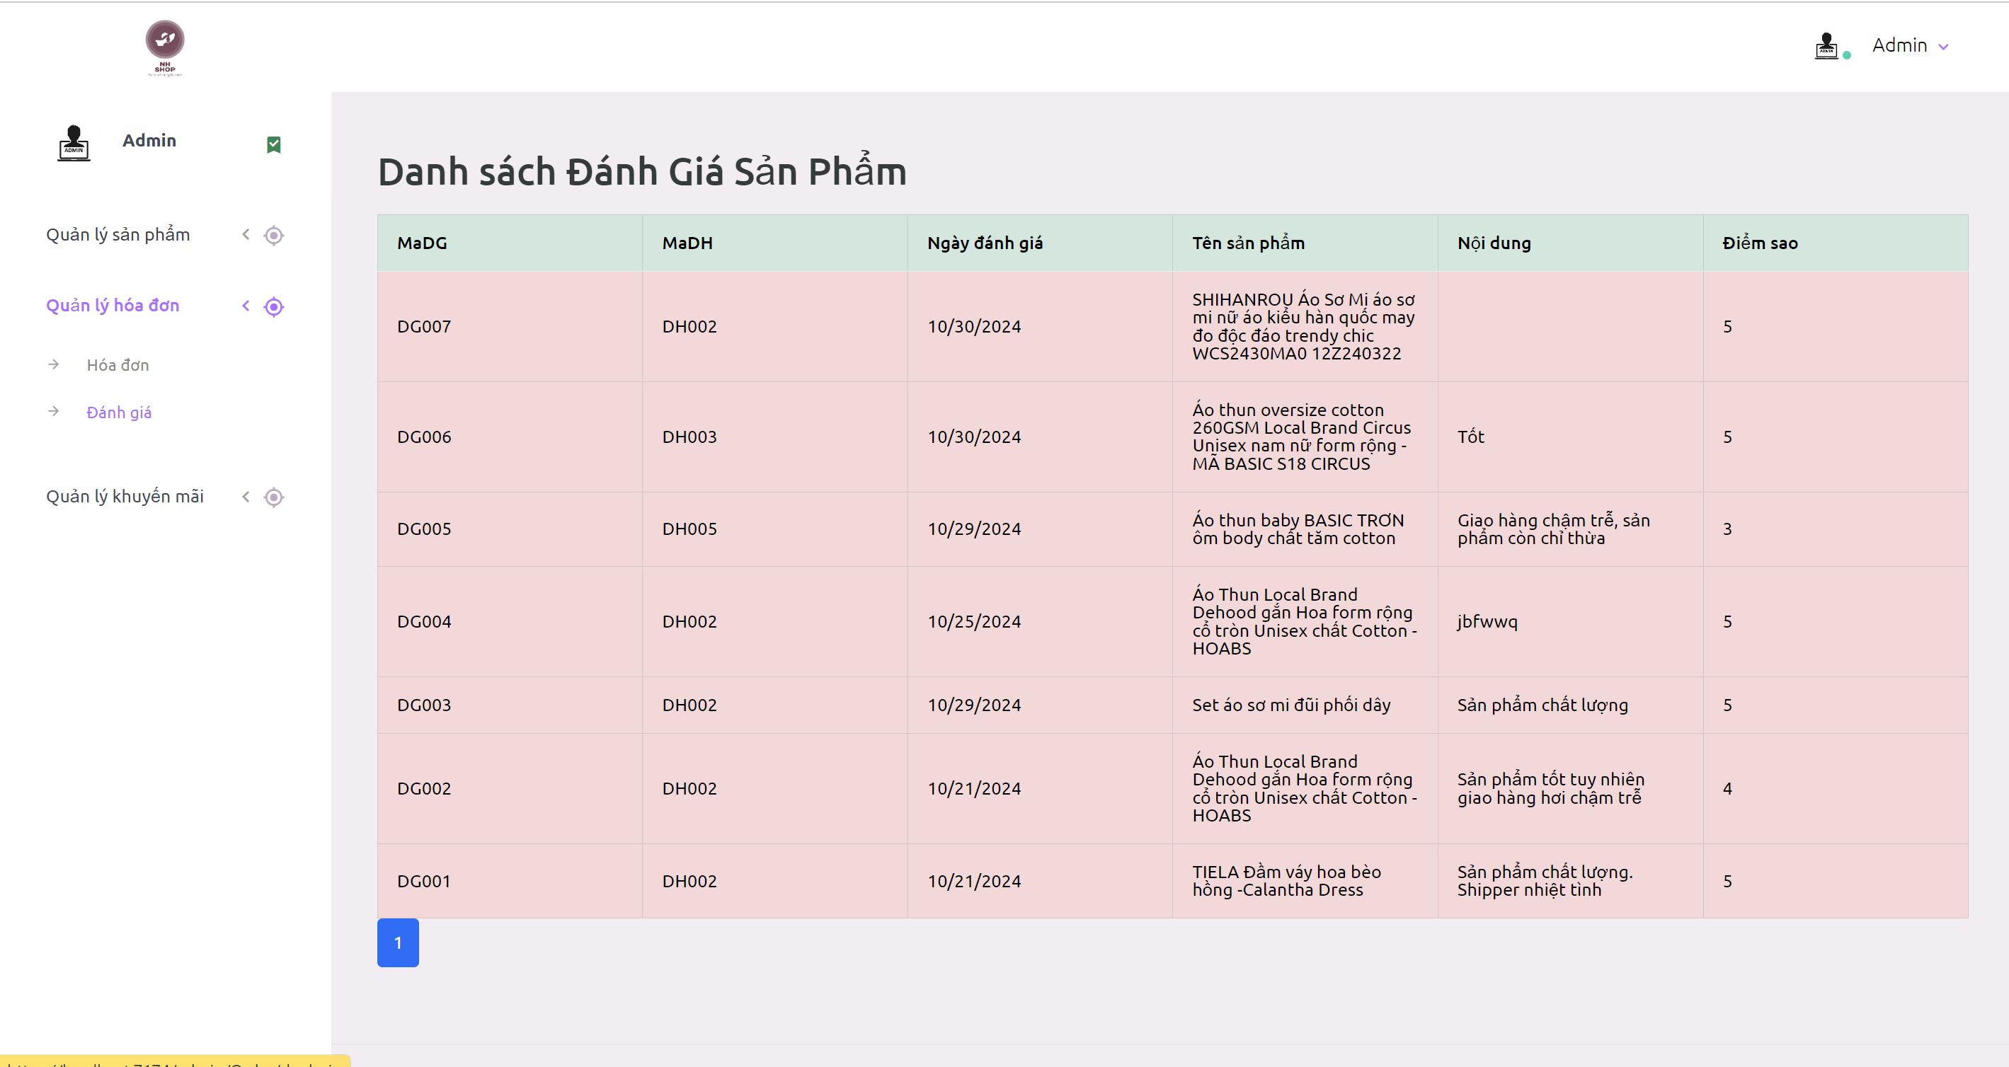

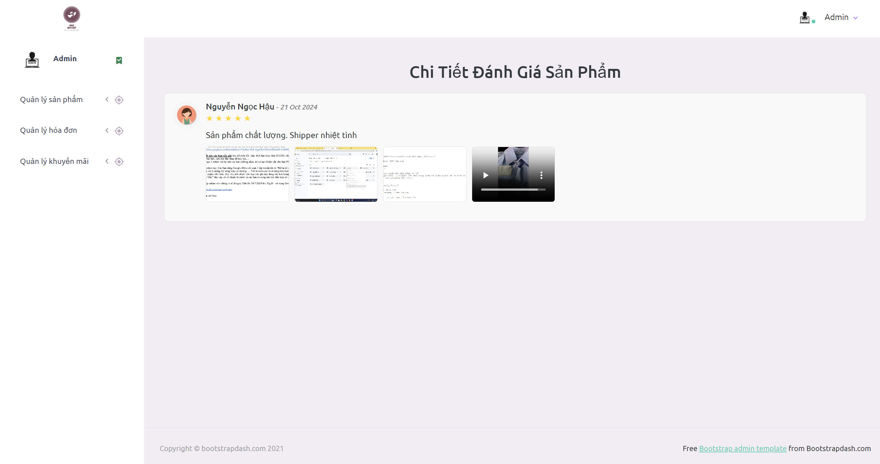

### Giao diện admin quản lý khuyến mãi

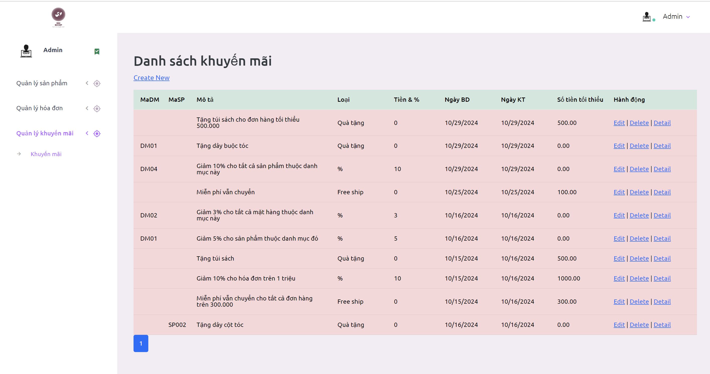

# Tổng kết

*Chương này trình bày kết luận và đưa ra các định hướng phát triển cho đề tài.*

## Đánh giá chung

Hệ thống quản lý shop bán quần áo online giúp cải thiện trải nghiệm mua sắm trực tuyến cho người dùng, đồng thời hỗ trợ chủ cửa hàng quản lý sản phẩm và hóa đơn hiệu quả hơn. Với các tính năng như tìm kiếm thông minh, đặt hàng, quản lý sản phẩm thì hệ thống vẫn chưa đạt được mục tiêu đề ra và vẫn có một số hạn chế cần khắc phục và nâng cấp để đảm bảo phát triển bền vững và mở rộng quy mô hệ thống.

## Kết quả đạt được về phần lý thuyết

Về lý thuyết, đồ án đã giúp sinh viên nắm bắt sâu hơn về mô hình kiến trúc MVC và cách triển khai các tính năng phức tạp trong hệ thống quản lý bán hàng trực tuyến. Các kiến thức về HTML, CSS, JavaScript, Razor, và ASP.NET Core MVC đã được áp dụng trong việc thiết kế giao diện người dùng và xử lý logic trên hệ thống.

## Kết quả đạt được về phần cài đặt

Về phần cài đặt, hệ thống đã được phát triển các tính năng như đăng ký tài khoản, đặt hàng, khuyến mãi, theo dõi đơn hàng và đang hoàn thiện chức năng đánh giá, quản lý sản phẩm, đơn hàng, khuyến mãi. Hệ thống đã tích hợp với cơ sở dữ liệu, cho phép lưu trữ và xử lý dữ liệu một cách hiệu quả. Các giao diện người dùng đã được xây dựng thân thiện với người dùng và trải nghiệm tốt cho khách hàng.

## Các kỹ năng đạt được sau khi thực hiện ĐAMH

Sau khi thực hiện đồ án môn học, sinh viên có thể nắm bắt một số kỹ năng như:

* Nắm bắt được mô hình MVC trong phát triển web.
* Sử dụng các công cụ lập trình như ASP.Net core, Razor và bên frontend như: HTML, CSS, Javascript.
* Biết cách tích hợp và quản lý cơ sở dữ liệu SQL server.
* Hiểu và trình bày được quy trình phân tích yêu cầu nghiệp vụ và phát triển hệ thống quản lý bán hàng

TÀI LIỆU THAM KHẢO

**Giáo trình tham khảo:**

[1]. Nguyễn Thị Phương Trang (2023), *Giáo trình Lập Trình Cơ Sở Dữ Liệu,* Đại học Mở Thành Phố Hồ Chí Minh.

[2]. Trần Nguyên Phong (2004), *Giáo trình SQL*, Đại học Khoa Học Huế.

[3]. Dương Hữu Thành (2021), *Giáo trình Công Nghệ Phần Mềm*, Đại học Mở Thành

Phố Hồ Chí Minh.

**Tài liệu tham khảo:**

[4]. ASP.NET MVC. <https://support.microsoft.com/vi-vn/topic/31846479-c656-f2a4-bc24-c9803a97e62c>

[5]. HTML, JavaScript. <https://www.w3schools.com/html/html_scripts.asp>

[6]. Microsoft SQL Server. <https://www.microsoft.com/en-us/sql-server>